**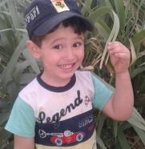 شش**



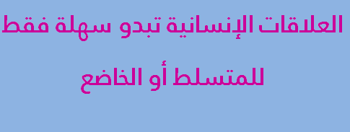

مذكرات اللغة العربية

المقطع الأول



**المعلم :جزولي محمد**

بسم الله

الرحمان الرحيم

بسم الله

الرحمان الرحيم

الكفاءة الشاملة و الكفاءات الختامية و مركباتها المتعلقة بمادة اللغة العربية .

كما وردت في المنهاج**.....................................................................................................................................................................** السنة الرابعة .

|  |  |  |
| --- | --- | --- |
| الكفاءة الشاملة | **يتواصل مشافهة في وضعيات متنوعة بلسان عربي و يقرأ قراءة سليمة و مسترسلة و معبرة نصوصا أصلية ، أغلبها مشكولة ، و يفهمها .و ينتج نصوصا طويلة نسبيا في وضعيات تواصلية دالة ، و مشاريع لها دلالات اجتماعية .** | |
| **المياديـن** | **الكفاءات الختامية** | **مركبات الكفاءة** |
| **فهم المنطوق** | **يفهم خطابات منطوقة في حدود مستواه الدراسي و عمره الزمني و العقلي ، و يتفاعل معها ، بالتركيز على النمط الوصفي .** | **\*يتفاعل مع النص المنطوق .** |
| **\*تمييز النص الوصفي عن غيره .** |
| **\* يقيّم مضمون النصّ الوصفي و يستنتج العبر.** |
| **التعبير الشفوي** | **يحاور و يناقش و يقدم توجيهات و يسرد قصصا أو أحداثا و يصف أشياء بلسان عربي في موضوعات مختلفة اعتمادا على مكتسباته المدرسية و وسائل الإعلام و الاتصال في وضعيات تواصلية دالة .** | **\*يتواصل مع الغير مستعملا أدوات الوصف .** |
| **\*يغير مقاطع من النص الوصفي لتغير النهايات .** |
| **\*يستخرج قيما و يمتثل لها من النص الوصفي.** |
|
| **فهم المكتوب** | **يقرأ نصوصا أصلية قراءة سليمة و مسترسلة و معبرة من مختلف الأنماط و يفهمها ، بالتركيز على النمط الوصفي ، تتكوّن من تسعين كلمة إلى مائة و عشرين كلمة أغلبها مشكولة.** | **\*يفهم ما يقرأ  و يعيد بناء المعلومات الواردة في النص المكتوب.** |
| **\* يوظف الرصيد الجديد الوارد في النص المكتوب .** |
| **\* يطرح فرضيات ، يستعمل استراتيجية القراءة و يقيم مضمون النص المكتوب.** |
| **التعبير الكتابي**  **و** | **ينتج كتابة نصوصا طويلة نسبيا منسجمة تتكون من 60 إلى 80 كلمة أغلبها مشكولة من مختلف الانماط بالتركيز على النمط الوصفي في وضعيات تواصلية دالّـة و مشاريع لها دلالات اجتماعية .** | **\*يتعرف على مختلف أشكال الحروف والضوابط للكتابة بالعربية.** |
| **\*يتحكم في مستويات اللغة الكتابية** |
| **\*ينتج نصوصا وصفية و مشاريع كتابية ذات دلالات اجتماعية و أدبية .** |
| **مشاريع للاستئناس** | **إعداد دليل سياحي عن مدن الجزائرالسياحية – حكاية رحلة واقعية أو خيالية –إعداد مطوية عن شخصيات وطنية – وصف ذاتي .** | |

**ملاحظة : منصوص الكفاءة الشاملة و الكفاءات الختامية و مركباتها مخالف لما ورد في الدليل .**

أنموذج مخطط لتناول ميادين اللغة خلال الأسبوع في السنة الرابعة ابتدائي

**(**مستخرج من القرص الصادر عن الوزارة **)**

|  |  |  |  |
| --- | --- | --- | --- |
| الميدان | الحصة | الزمن | منهجية التناول |
| فهم المنطوق  والتعبير الشفوي | **"1/2" فهم المنطوق**  **وتعبير شفوي "** | **90د** | **\* مرحلة العرض / الأجرأة / اكتشاف الجوانب القيمية \* مسرحة الأحداث.** |
| **التعبير مشافهة عن موضوع "المنطوق" انطلاقا من الواقع المعيش واستعمال الصيغ والأساليب في وضعيات تواصلية دالة.** |
| **" 3" إنتاج شفوي** | **45 د** | **\* التدريب على الإنتاج الشفوي .** |
| فهم المكتوب والتعبير الكتابي | **"04"القراءة أداء والفهم** | **45د** | **\*قراءة النصّ، وإنجاز تطبيقات حول المعنى .** |
| **"5/6" القراءة و الظاهرة التركيبية + تمارين كتابية .** | **90د** | **\*قراءة النصّ، والتدريب على الظاهرة التركيبية و إنجاز تطبيقات شفوية و كتابية .** |
| **"7/8" القراءة و الظاهرة الصرفية أو الإملائية + تمارين كتابية .** | **90د** | **قراءة النصّ، والتدريب على الظاهرة الصرفية أو الاملائية بالتناوب؛ إنجاز تطبيقات شفوية و كتابية .** |
| **"9" محفوظات** | **45 د** | **\*مقطوعة شعرية مناسبة للمحتوى ( تقديم وتحفيظ و مسرحة )** |
| **"10" مطالعة** | **45د** | **نص للمطالعة من طبيعة المحور المقدم يساعد على إدماج الموارد المكتسبة .** |
| **"11 " إنتاج كتابي** | **45 د** | **\*التدريب على الإنتاج الكتابي.** |

من المذكرة التوجيهية

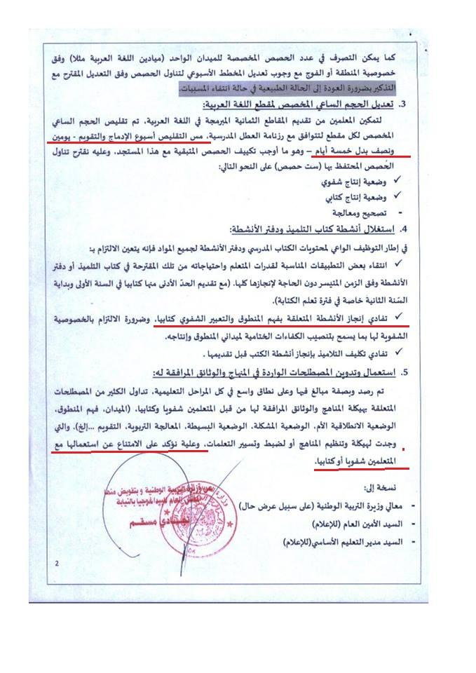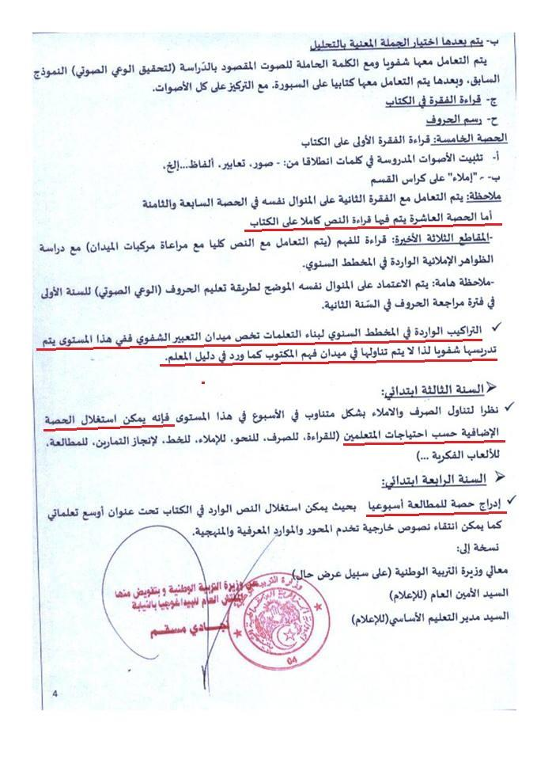

|  |  |  |  |
| --- | --- | --- | --- |
| المقطع الأول | | | |
| المحور | الوضعية المشكلة الانطلاقية | **اللغة العربية** | |
| النص المسموع | النص المقروء |
| القيم الإنسانية | **قمت بزيارة دار العجزة مع والدك وفي طريق العودة لفت نظرك رجل معاق على كرسيه المتحرك صُعب عليه نزول الدرج، وأطفال يبيعون المناديل على قارعة الطريق،حزنت لحالهم فقال لك والدك: إن أحسسنا بمعاناة الآخرين فإننا سنسعى لتقديم يد العون لهم.  فكيف يمكن أن نساعد هذه الفئات المحرومة ونخفف  عنها صعوبات الحياة ؟** | **صديقتي حورية** | **مع عصاي في المدرسة** |
| **البائع الصغير** | **ماسح الزجاج** |
| **جدي** | **جدتي** |
| **المشروع : إنجاز لائحة الحقوق والواجبات** | |
| **المهمات :**  **1- يبين كيف يجب أن يتعامل مع زملائه الذين يعانون إعاقة أومرضا. 2- يقترح صورا للتضامن مع الفئات المحرومة. 3- يبين السلوكات التي يجب أن يلتزم بها في تعامله مع المسنين .  4- يكتب لائحة تتضمن حقوقه وواجباته في المدرسة والأسرة والمجتمع. 5- يجند ويوظف مكتسباته المعرفية والمنهجية في وضعيات تواصلية دالة.** | | | |

**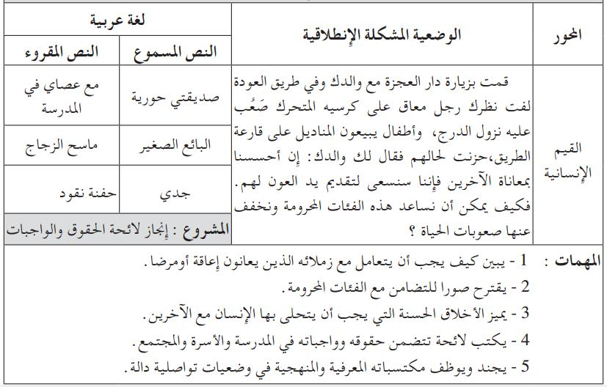 .**

؟



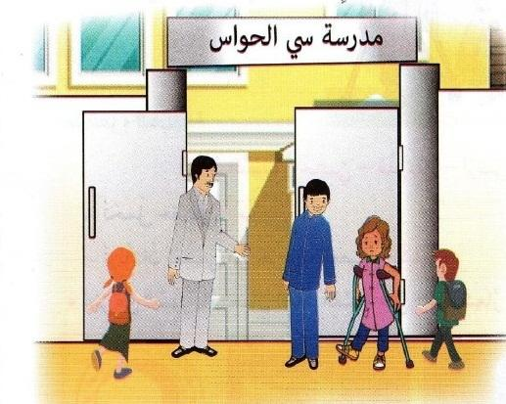

الوحدة الأولى

مع عصاي في المدرسة

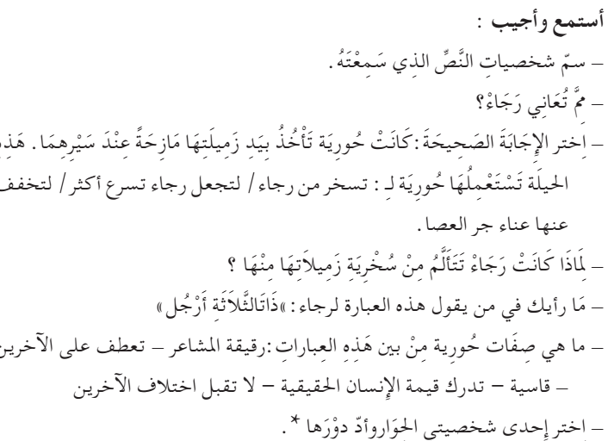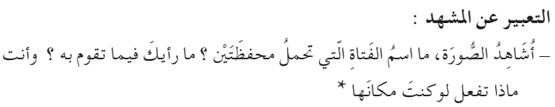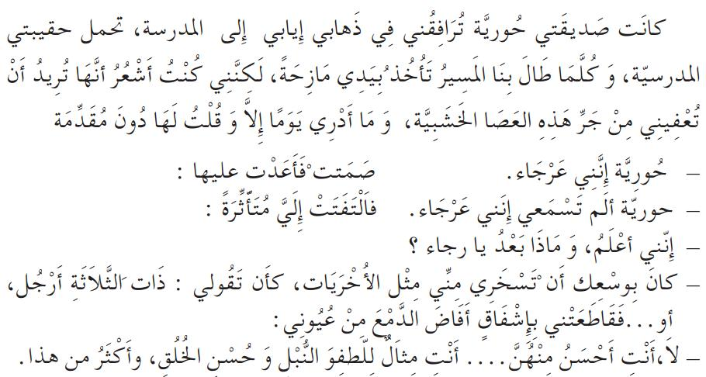



|  |  |  |
| --- | --- | --- |
| التقويم | الوضعية التعليمية التعلمية | المراحل |
| يجيب عن الأسئلة  فهم الوضعية  تقديم فرضيات | - الوضعية الأم :  **السيـاق: (قمت** ...............................**يد العون لهم ) دليل الكتاب ص 45.**  **السند: صور مدعمة للمعنى .**   * **كيف يمكن أن نساعد هذه الفئاتِ المحرومةَ ونخففَ عنها صعوباتِ الحياة ؟**   **محاورة التلاميذ حول نص المشكلة الأم لاستخراج المهمات والتركيز على المهمة الأولى .**  **المهمة1 : كيف يجب أن تتعامل مع زملائك الذين يعانون إعاقة أومرضا ؟** | **مرحلة**  **الانطلاق** |
| يستمع إلى النص  تصدر عنه إشارات  وإيحاءات تدل على  اهتمامه بالموضوع  يجيب بجمل تامة  تترجم المعنى العام  للنص. | أستمع و أجيب :   * **قراءة النص المنطوق من طرف الأستاذ(ة) على مسامع المتعلمين بصوت معبر ، و ترافق القراءة ّ،الإشارات و الإيحاءات المناسبة ، مع المحافظة على التواصل البصري معهم .** * **عم يتحدث النص ؟ سم شخصيات النص الذي سمعته . أين وقعت أحداثه ؟** * **تجزئة النص المنطوق قراءة و الإجابة عن الأسئلة:** * **مم تعاني رجاء ؟ من كان يرافقها إلى المدرسة ؟** * **لماذا تأخذ حورية بيد زميلتها مازحة ؟** * **ما سبب تألم رجاء ؟ ماذا قالت لصديقتها ؟** * **على ماذا تدل عبارة «ذات الثلاثة أرجل» ؟** * **بماذا ردت عليها حورية ؟** * **لماذا دمعت عينا رجاء بعد كلامها ؟** * **هل تتفق مع حورية في رأيها ؟** * **بم تتصف حورية : القسوة – الحنان – لا تقبل اختلاف الآخرين - التعاطف.. ؟** | **مرحلة بناء التعلمات** |
| بناء أفكار جديدة تدعم ما ورد في النص المنطوق و يقارن ويقابل المعلومات  الواردة فيه  مع السند البصري المرافق | أشاهد و أعبر :   * **مطالبة المتعلم بفتح الكتاب ص09 و مشاهدة الصورة.** * **ماذا تشاهد في الصورة؟ ( تقديم وصف مادي )** * **من هي الفتاة التي تحمل محفظتين ؟ لماذا؟** * **ما رأيك فيم تقوم به ؟** * **ما نوع الصداقة التي تجمع بين الفتاتين ؟ صداقة حقيقية / صداقة مصلحة** * **ما رأيك فيما قامت به حورية ؟** * **استخلاص القيم من النص المنطوق و تدوينها على السبورة مع الدعوة إلى التحلي بها .** * **ماذا كنت تفعل لو كنت مكانها ؟ و كيف تعامل الأشخاص أمثالها ؟**   **لا أسخر من الأشخاص الذين يعانون من الإعاقة بل أسعى إلى تقديم المساعدة لهم ..** |
| يتحدث يتبادل  الأفكار | * **يقترح الأستاذ( ة) إحدى الوضعيتين :** * **المسرحة .** * **إعادة سرد النص المنطوق : طلب المعلم من التلاميذ في حصة التعبير التحدث عن أعز الأصدقاء لدى كل واحد:عمن ستتحدث رجاء وماذا ستقول ؟** | **مرحلة**  **الاستثمار** |

**ملاحظة : ورد في المذكرة التوجيهية الصادرة عن الوزارة بأن يسالتمارين الكتابية المدرجة في دفتر الأنشطة و المتعلقة بميداني فهم المنطوق و التعبير الشفوي لا تنجز . .**

|  |  |  |  |  |  |  |
| --- | --- | --- | --- | --- | --- | --- |
| الوحدة 1 : مع عصاي في المدرسة | | | المقطع 1: القيم الإنسانية | | المادة : اللغة العربية | السنة الرابعة ابتدائي |
| الزمن : 45 د | الحصة : 1 | النص المنطوق : صديقتي حورية | | الميدان :فهم المنطوق و التعبير الشفوي | | |
| الكفاءة الختامية : يفهم خطابات منطوقة في حدود مستواه الدراسي و عمره الزمني و العقلي ، و يتفاعل معها ، بالتركيز على النمط الوصفي .  - يحاور و يناقش و يقدم توجيهات و يسرد قصصا أو أحداثا و يصف أشياء بلسان عربي في موضوعات مختلفة اعتمادا على مكتسباته المدرسية و وسائل الإعلام و الاتصال في وضعيات تواصلية دالة .  مركبات الكفاءة : يتفاعل مع النص المنطوق– تمييز النص الوصفي عن غيره .– يقيّم مضمون النصّ الوصفي و يستنتج العبر.  يتواصل مع الغير مستعملا أدوات الوصف .– يغير مقاطع من النص الوصفي لتغير النهايات– يستخرج قيما و يمتثل لها من النص الوصفي.  مؤشرات الكفاءة : يتصرف بكيفية تدل على اهتمامه لما يسمع، يحدد موضوع الوصف وعناصره، يستخدم الروابط اللغوية المناسبة للوصف : زمن الفعل روابط الجمل، يميز نمط الخطاب.  القيم: يعتز بلغته - ينمي ويرشد إلى قيم انسانية وآداب التعامل مع الغير،و يساهم في العمل الخيري.  الهدف التعلمي : يفهم ما يسمع ويتجاوب معه ، يتعلم آداب التعامل مع الجيران . | | | | | | |



**إعداد المعلم : جزولي محمد**

|  |  |  |  |  |  |  |  |
| --- | --- | --- | --- | --- | --- | --- | --- |
| الوحدة 1 : مع عصاي في المدرسة | | المقطع 1: القيم الإنسانية | | | المادة : اللغة العربية | | السنة الرابعة ابتدائي |
| الزمن : 45 د | رقم الحصة :2 | | المحتوى : النسبة | النشاط: أستعمل | | الميدان : التعبير الشفوي | |
| الكفاءة الختامية : يحاور و يناقش و يقدم توجيهات و يسرد قصصا أو أحداثا و يصف أشياء بلسان عربي في موضوعات مختلفة اعتمادا على مكتسباته المدرسية و وسائل الإعلام و الاتصال في وضعيات تواصلية دالة .  مركبات الكفاءة : يتواصل مع الغير مستعملا أدوات الوصف .– يغير مقاطع من النص الوصفي لتغيير النهايات .  مؤشرات الكفاءة : - يتدرب على الأساليب بما يتناسب مع الوضعية التواصلية – يكتشف الصيغ و يوظفها في وضعيات دالة .  القيم: يعتز بلغته - ينمي ويرشد إلى قيم انسانية وآداب التعامل مع الغير،و يساهم في العمل الخيري..  الهدف التعلمي : يعبر موظفا الأسماء التي تدل على النسبة. | | | | | | | |

|  |  |  |
| --- | --- | --- |
| التقويم | الوضعية التعليمية التعلمية | المراحل |
| يتذكر مضمون النص لمنطوق. يجيب عن الأسئلة | * **العودة إلى النص المنطوق :** * **كيف ساعدت حورية رجاء ؟** * **ما الذي دفع رجاء إلى البكاء ؟** | **مرحلة**  **الانطلاق** |
| يجيب عن الأسئلة .  يكتشف الصيغ و يوظفها | * **بناء الجمل المحتوية على الصيغ المستهدفة بطرح الأسئلة.** * **ما الذي كانت تجره رجاء ؟**   كانت رجاء تجر العصا الخشبية.   * **تدوين الجملة على السبورة وتلوين الصيغة المستهدفة.** * **مناقشة المثال :** * **مم صنعت العصا ؟ من خشب العصا الخشبية .** * **تجر رجاء عصا من حديد ماذا نقول؟ تجر رجاء العصا الحديدية.** * **جلست على الكرسي المصنوع من الخشب،ماذا نقول؟ جلست على الكرسي الخشبي .** * **باب المدرسة من حديد ، نقول دخلت رجاء من الباب الحديدي .** * **لاحظ هذه الكلمات : ما نوعها ؟ بماذا تنتهي هذه الكلمات ؟ لماذا ؟** * الاستنتاج **: يشرح الأستاذ( ة):اسم النسبة ينتهي بياء مشددة ( ياء مشددة و تاء إن كان**   **مؤنثا) قبلها كسرة، ( لا يتعمق الأستاذ فالأمر لا يتعلق هنا بالقواعد النحوية بل بالاستعمال فقط ).**   * **تثبيت الصيغة بأسئلة أخرى:** * **تصرف حورية هو مايجب أن يميز كل إنسان؟ تصرف حورية تصرف إنساني.** * **هذا الجهاز يستعمل في الطب ،تقول عنه ؟ جهاز طبي .**   **- اشتريت خاتما من ذهب ، تقول عنه ؟ الخاتم ذهبي/فضي.. .**  **- تقع مدينة قسنطينة في الشرق ،تقول ؟ قسنطينة مدينة شرقية/غربية... .**  **- قمت برحلة في البحر ، تقول ؟ قمت برحلة بحرية .**  **- تنضج فاكهة البطيخ في فصل الصيف، تقول ؟ البطيخ فاكهة صيفية /خريفية... .  - هذه الحركات يقوم بها البهلوان ، تقول ؟ حركات بهلوانية .**   * **أقول جملا مستعملا ( ألفاظ النسبة ) على المنوال التالي :  - رجل / امرأة من الجزائر - رجل جزائري / امرأة جزائرية.** * **التعبير عن الصورة باستعمال ألفاظ النسبة .** | **مرحلة بناء التعلمات** |
| يتدرب على استعمال الصيغ في وضعيات مشابهة و يستثمرها في وضعيات جديدة | * **إنجاز تمرين 2 (أستعمل الصيغة ) ص 4 على دفتر الأنشطة . ( استخدام الألواح )** | **مرحلة**  **الاستثمار** |

|  |  |
| --- | --- |
| المذكر | المؤنث |
| خشبيّ  حديديّ  ......... | خشبيّة  حديديّة  ......... |



|  |  |  |  |  |  |  |  |
| --- | --- | --- | --- | --- | --- | --- | --- |
| الوحدة 1 : مع عصاي في المدرسة | | | المقطع 1: القيم الإنسانية | المادة : اللغة العربية | | | السنة الرابعة ابتدائي |
| الزمن : 45 د | رقم الحصة :3 | المحتوى : النسبة + الرصيد المكتسب. | | | النشاط: إنتاج شفوي | الميدان : التعبير الشفوي | |
| الكفاءة الختامية : يحاور و يناقش و يقدم توجيهات و يسرد قصصا أو أحداثا و يصف أشياء بلسان عربي في موضوعات مختلفة اعتمادا على مكتسباته المدرسية و وسائل الإعلام و الاتصال في وضعيات تواصلية دالة .  مركبات الكفاءة : يتواصل مع الغير مستعملا أدوات الوصف .– يغير مقاطع من النص الوصفي لتغير النهايات– يستخرج قيما و يمتثل لها من النص الوصفي.  مؤشرات الكفاءة : يصف ويعبر انطلاقا من مشهد أوصور عن وضعيات تواصلية دالة.  القيم : يعتز بلغته - ينمي ويرشد إلى قيم انسانية وآداب التعامل مع الغير،و يساهم في العمل الخيري.  الهدف التعلمي :يعبر عن قيم وسلوكات إيجابية شفويا من خلال سندات مختلفة. | | | | | | | |

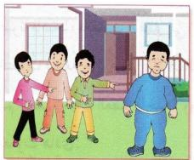

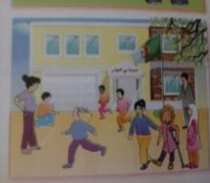

|  |  |  |
| --- | --- | --- |
| مؤشرات التقويم | الوضعية التعليمية التعلمية | المراحل |
| يحسن الأستماع. يجيب عن الأسئلة | **السيـاق : كانت زميلات رجاء يسخرن منها و ينادونها بذات الثلاث أرجل .**  **السند: النص المنطوق . التعليمة: ما رأيك في تصرفهن ؟ كيف أثّر ذلك عليها ؟** | **مرحلة**  **الانطلاق** |
| يستقي معلومات  بالإعتماد على  سندات توضيحية  مرافقة يعبر عن الصور  معتمدا على الأسئلة  التوجيهية. يربط بين الأفكار  ويدمجها ليعبر عن وضعيات مشابهة | **ملاحظة الصورتين و التقاط ما يجمع بينهما .** | **مرحلة بناء التعلمات** |
| الصورة الأولى   * **ما السلوك البذيء الذي يقوم به هؤلاء؟** * **ما رأيك في هذا السلوك؟** * **بم يشعر ذاك الطفل ؟**   **يشعر بالحرج / يشعربالحزن / بالغضب .......**   * **هل تعرف آية تنهانا عن السخرية من الآخرين؟**   **قال الله تعالى : "يا أيها الذين آمنوا لا يسخرُ قومٌ من قومٍ عسى أن يكونوا خيرًا منهم .."**  **سورة الحجرات الآية 11**   * **كيف بإمكانهم مساعدته بدل السخرية منه ؟** |
| الصورة الثانية   * **مطالبة المتعلمين بتقديم وصف عام للمشهد .** * **رجاء فتاة مختلفة تتحدث عن الصعوبات التي تواجهها :** * **ما الصعوبات التي تواجه رجاء ؟**   **- حمل المحفظة / ممارسة كل الرياضات /  صعود الدرج -سخرية البعض منها.....**   * **كيف يمكنك مساعدة رجاء ، لو كنت تدرس معها ؟** * **التعبير عن الصورتين(إدماج كلي)** |
| - ينتج نصا أصيلا  - قراءة الملخص. | * **انضم إلى مدرستنا تلميذ يتنقل على كرسي متحرك ( يمكن اقتراح إعاقة أخرى ) ،**   **فلفت انتباهك سخرية بعض زملائه منه في فترة الاستراحة بساحة المدرسة ، تحدثت إليهم حتى تغير من هذا الوضع:**  **( دخلنا إلى القسم فأخذ كل تلميذ مكانه ثم بدأ المعلم يشرح الدرس ، فجأة طرق الباب و دخل المدير برفقة تلميد يجلس على كرسي متحرك ، رحب به الجميع و ساعده المعلم على أخذ مكان مناسب له ...**  **دق جرس الاستراحة فخرجنا إلى الساحة ، و إذا بالجميع يجري و يلعب بينما بقي التلميذ الجديد منعزلا في زاوية لوحده ، فتحلق حوله بعض التلاميذ و أخذوا يسخرون منه حتى أخذ يبكي ، فتقدمت نحوهم و عاتبتهم على تصرفهم المشين قائلا :** .................. **، و اقترحت عليهم أن نتعاون جميعا في تقديم المساعدة له .، فنحمل عنه محفظته و** **ندفع به كرسيه المتحرك** .**أثناء عودته إلى المنزل** .....**)** | **مرحلة**  **الاستثمار** |

|  |  |  |  |  |  |  |  |
| --- | --- | --- | --- | --- | --- | --- | --- |
| الوحدة 1 : مع عصاي في المدرسة | | | المقطع 1: القيم الإنسانية | | المادة : اللغة العربية | | السنة الرابعة ابتدائي |
| الزمن : 90 د | الحصة : 4 | الموضوع: مع عصاي في المدرسة | | النشاط: قراءة ( أداء + فهم + إثراء ) | | الميدان : فهم المكتوب | |
| الكفاءة الختامية : يقرأ نصوصا أصلية قراءة سليمة و مسترسلة و معبرة من مختلف الأنماط و يفهمها ، بالتركيز على النمط الوصفي ، تتكوّن من تسعين كلمة إلى مائة و عشرين كلمة أغلبها مشكولة.  مركبات الكفاءة : يفهم ما يقرأ  و يعيد بناء المعلومات الواردة في النص المكتوب - يوظف الرصيد الجديد الوارد في النص المكتوب - يطرح فرضيات ، يستعمل استراتيجية القراءة و يقيم مضمون النص المكتوب.  مؤشرات الكفاءة : يلتزم بقواعد القراءة الصامتة، يحترم شروط القراءة الجهرية ويحترم علامات الوقف ويعبر عن فهمه لمعاني النص الوصفي عن غيره.  القيم : ينمي ويرشد إلى قيم انسانية وآداب التعامل مع الغير،و يساهم في العمل الخيري.  الهدف التعلمي : يفهم المعنى الظاهر من النص ومعاني مفرداته ويقرأ باحترام تقنيات القراءة السليمة. | | | | | | | |

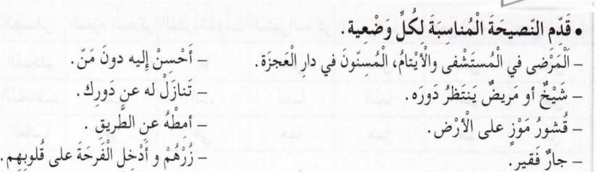

* مم تعاني رجاء ؟
* أين سجلها المدير ؟
* كيف كان القسم الذي التحقت به رجاء ؟
* ماذا توقعت رجاء عندما أحدثت عصاها صوتا مرتفعا ؟
* اختر عنوانا مناسبا للحكاية : أول يوم لي في المدرسة/ العصا / في قسمي الجديد / أين أضع عصاي

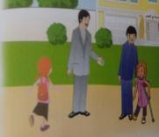

* **أين جرت أحداث هذه القصة ؟ما اسم الشخصية الرئيسية** ؟

|  |  |  |
| --- | --- | --- |
| مؤشرات التقويم | الوضعية التعليمية التعلمية | المراحل |
| يدلي بحديثه ويبرره | **السياق : كانت حورية ترافق رجاء و تحمل عنها محفظتها ممّا جعلها تتخطى صعوبة التنقل إلى المدرسة . السند : النص المنطوق .**  **التعليمة : حسب رأيك ،ما الصعوبات الأخرى التي يمكن أن تواجهها داخل المدرسة ؟** | **مرحلة**  **الانطلاق** |
| يستخرج معلومات من السند البصري    - يلتزم بقواعد القراءة الصامتة و شروط القراءة الجهرية .  يوظف الكلمات  الجديدة في جمل يتعرف على معاني  الكلمات من خلال  السياق   يجيب عن أسئلة فهم النص  يثري رصيده اللغوي  والمعرفي | * أقرأ و أفهم . * **فتح الكتاب و ملاحظة الصورة .** * **ماذا تشاهد في الصورة؟** * **أين تتواجد شخصيات الصورة؟من تكون الفتاة التي تحمل عصا؟** * **من الذي رافقها برأيك؟ من يكون الرجل بالبذلة الرمادية؟** * **تسجيل توقعات التلاميذ عن موضوع النص.** * **ترك فرصة للتلاميذ للقراءة الصامتة.** * **قراءة النص قراءة نموذجية من طرف المعلم مستعملا الإيحاء لتقريب المعنى** * **مطالبة التلاميذ بالتداول على القراءة، (فقرة/فقرة )يبدأ بالمتمكنين ، مع تذليل الصعوبات أثناء القراءة وشرح المفردات الجديدة وتوظيفها في جمل مثل: حشد ، اللائق ،**.......... * **مناقشة التلاميذ عن فحوى النص والمعنى الظاهري له بالأسئلة المناسبة :** * أثري لغتي :   + **هناك الكثير حولنا ممن قد يحتاجون المساعدة، اذكرهم .كيف يمكن أن نساعدهم ؟ أقدم النصيحة المناسبة في كل حالة** : **( استخدام الألواح )** | **مرحلة بناء التعلمات** |
| ينجز النشاط. | * **إنجاز تمرين (فهمت النص )** **في دفتر الأنشطة،التمرين رقم ص 04**. * **أثري لغتي : إنجاز تمرين حول إثراء اللغة على دفتر الأنشطة -إن وجد- أو من اقتراح المعلم.** | **مرحلة**  **الاستثمار** |

**ملاحظة : من الصعب تقديم هذه الحصة بالشكل المقترح في دليل الكتاب ، لهذا يقوم الأستاذ بترحيل بعض المحطات إلى الحصص اللاحقة و الانتقاء منها (تحديد أضداد ،أثري لغتي ..)**

|  |  |  |  |  |  |  |
| --- | --- | --- | --- | --- | --- | --- |
| الوحدة 1 : مع عصاي في المدرسة | | | المقطع 1: القيم الإنسانية | المادة : اللغة العربية | | السنة الرابعة ابتدائي |
| الزمن : 90 د | الحصة : 5 و 6 | النشاط : قراءة +تراكيب نحوية**(** أنواع الكلمة  **)** | | | الميدان : فهم المكتوب | |
| مركبات الكفاءة : يفهم ما يقرأ  و يعيد بناء المعلومات الواردة في النص المكتوب - يوظف الرصيد الجديد الوارد في النص المكتوب - يطرح فرضيات ، يستعمل استراتيجية القراءة و يقيم مضمون النص المكتوب.  - يتحكم في مستويات اللغة الكتابية .  مؤشرات الكفاءة : يحترم شروط القراءة الجهرية ويحترم علامات الوقف ويعبر عن فهمه لمعاني النص الوصفي عن غيره.، يميز أنواع الكلمة.  القيم : ينمي ويرشد إلى قيم انسانية وآداب التعامل مع الغير،و يساهم في العمل الخيري.  الهدف التعلمي :يحدد المجموعات الإنشائية ويعطيها عنوانا، يميز أنواع الكلمة ويوظفها. | | | | | | |

**- تبين لي أن عصاي ليس لها مكان . ـ وما أراه إلا واقفا أمامي. ـ عرج بي أبي إلى حجرة سم**

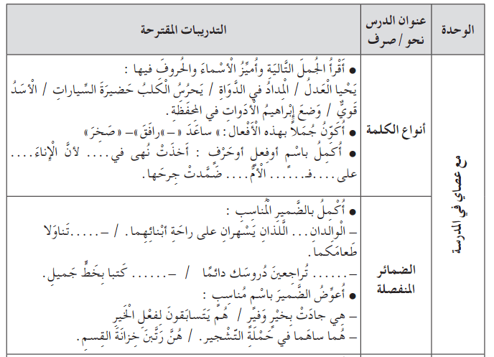

الكلمة ثلاثة أنواع : اسم و فعل و حرف .

الاسم : كل لفظ يسمى به إنسان أو حيوان أو شيء أو .....مثل : عمر،فيل ، كرسي ......

الفعل : كل لفظ يدل على حصول عمل في الزمن : الماضي مثل : دخل.... ،أو المضارع مثل : يشرب ، ....

الحرف : كل لفظ لا يظهر معناه كاملا إلا مع غيره مثل : إلى ، في ، .....

|  |  |  |
| --- | --- | --- |
| التقويم | الوضعية التعليمية التعلمية | المراحل |
| يتذكر ما جاء في النص | **العودة إلى النص المقروء :**   * **ما الذي تعاني منه رجاء ؟** * **كيف كان يومها الأول في المدرسة ؟** | **مرحلة**  **الانطلاق** |
| يقرأ  يجيب  يحدد المجموعات الإنشائية  - يلاحظ الظاهرة النحوية و يميزها  - يصدر أحكاما على وظيفة المركبات اللغوية و النصية .  يميز أنواع الكلمة  يستنتج  ينجز | * المرحلة الأولى * **يقرأ الأستاذ (ة) النص قراءة جهرية مسترسلة.** * **يتداول التلاميذ على القراءة، كل تلميذ يقرأ جزءا من النص..** * **من خلال أسئلة موجهة يحدد التلاميذ فقرات النص .** * **تشكيل مجموعات و كل مجموعة تعطي عنوانا مناسبا للفقرة المحددة لها .** * **اختيار أحسن العناوين المقترحة وتسجيلها على السبورة.** * **يسجل المعلم الأفكار الرئيسية للنص على السبورة ثم يلخص كل فوج النص على ضوئها.**   المرحلة الثانية : (الظاهرة النحوية )   * **طرح بعض الأسئلة لاستخراج الظاهرة النحوية المستهدفة :** * **ما الذي تبين لرجاء بعد جلوسها على المقعد الخشبي ؟ أعد ما قالت .** * **ماذا فعل المعلم عند سماعه صوت الإرتطام؟ ما الجملة التي تعبر على ذلك ؟ـ** * **إلى أين أخذ الأب ابنته بعد الخروج من مكتب المدير ؟ استخرج ما يناسب ذلك من النص.** * **تسجيل الأجوبة على السبورة مع تلوين الظاهرة النحوية المستهدفة.**   + **قراءة السند من قبل الأستاذ فالمتعلمين .**   + **طرح بعض الأسئلة لاكتشاف الظاهرة وتمييزها:** * **ما نوع كل كلمة ملونة في الجمل ؟** * **مطالبة المتعلمين بأمثلة عن كل نوع .** * **علام يدل كل اسم من هذه الأسماء؟( اسم إنسان ، اسم شيء** ..**)** * **ما الذي يميز الأفعال عن الأسماء ؟ ( تدل على حصول عمل )** * **هل وقعت الأفعال كلها في نفس الزمن ؟ ( الماضي ،**....) * **هل لهذه الحروف معنى ( تنطق منفردة ) ؟ ( ليس لها معنى ،**....**)** * **هل يمكن الاستغناء عنها ؟ ( لا** ..**)** * القاعدة :   + **إنجاز التمرين المقترح في الدليل ( باستخدام الألواح ) .** | **مرحلة بناء التعلمات** |
| ينجز التمرينين على دفتر لأنشطة | **إنجاز تمارين النحو على دفتر الأنشطة ص 05.** | **مرحلة**  **الاستثمار** |

|  |  |  |  |  |  |
| --- | --- | --- | --- | --- | --- |
| الوحدة 1 : مع عصاي في المدرسة | | | المقطع 1: القيم الإنسانية | المادة : اللغة العربية | السنة الرابعة ابتدائي |
| الزمن : 90 د | الحصة :7 و 8 | النشاط : قراءة +صرف ( الضمائر المنفصلة ) | | الميدان : فهم المكتوب + التعبير الكتابي | |
| مركبات الكفاءة : يفهم ما يقرأ  و يعيد بناء المعلومات الواردة في النص المكتوب - يوظف الرصيد الجديد الوارد في النص المكتوب - يطرح فرضيات ، يستعمل استراتيجية القراءة و يقيم مضمون النص المكتوب - يتحكم في مستويات اللغة الكتابية.  مؤشرات الكفاءة : يجيب عن أسئلة التعمق في مضمون النص، يلخص النص بشكل عام ، يوظف الضمائر المنفصلة توظيفا صحيحا.  القيم: ينمي ويرشد إلى قيم انسانية وآداب التعامل مع الغير،و يساهم في العمل الخيري.  الهدف التعلمي : يتعمق في فهم النص، يوظف الضمائر المنفصلة . | | | | | |

|  |  |  |
| --- | --- | --- |
| التقويم | الوضعية التعليمية التعلمية | المراحل |
| يتذكر ماجاء في النص | * **تذكر الأفكار الرئيسية للنص بأسئلة موجهة وكتابتها على السبورة :** * **لماذا رافق الأب رجاء إلى المدرسة ؟ ما المشكل الذي اعترض رجاء ؟ كيف عاملها المعلم ؟** * **تلخيص النص بشكل عام استنادا إليها .** | **مرحجلة**  **الانطلاق** |
| - يقرأ و يجيب  - يفسر ويدمج أفكارا  ومعلومات متعلقة  بالنص  - يلاحظ الظاهرة و يميزها .  يميز الضمائر المنفصلة  ويوظفها | * أقرأ . * **يقرأ الأستاذ(ة) النص كاملا قراءة جهرية مسترسلة.** * **يتداول مجموعة من التلاميذ على قراءة فقرات النص مجزأة.** * **يطرح المعلم أسئلة التعمق في معنى النص :** * ألاحظ و أكتشف : ( الظاهرة الصرفية ) * **استخرج ضميرا من الفقرة الأولى .( هي بنت نجيبة )** * **اذكر بقية الضمائر التي تعرفها .**   + **تصنيفها :** * **ماذا سمعت رجاء بعد ارتطام عصاها بالمقعد ؟ أعد ما قالته . سمعتُ خطوات المدرس .** * **ما الضمير المناسب مع ...... سمعتُ ؟ أنا** * **إن تكلمت عن زملائها ماذا تقول ؟ نحن سمعنا خطوات المدرس.** * **استنتاج الإحالات الممكنة لكل ضمير ( مفرد مذكر ، مفرد مؤنث ، مثنى مذكر...)** * **على ماذا يدل كلا من الضميرين (أنا و نحن ) : الغائب أم المخاطب أم المتكلم ؟** * **الآن خاطب بهذه الجملة: زميلكَ ، زميلتك ، زميلين ، زميلتين ، ........** * **استنتاج ما يحيل إليه كل ضمير ( مفرد مذكر ، مفرد مؤنث ...)** * **ماذا نسمي هذه الضمائر ؟** * **نفس العمل مع ضمائر الغائب .** * **التوصل إلى الجدول المقابل .** * **هل اتصلت هذه الضمائر بكلمات أخرى أم جاءت منفصلة ؟** * **هل الضمائر أسماء أم أفعال أم حروف ؟ و هل هو نكرة أم معرفة ؟( معرفة لأنه يعوض شخصا نعرفه)**   + **القاعدة :الضمير المنفصل هو ما دل على متكلم أو مخاطب أو غائب و هو نوع من أنواع المعارف .**   + **إنجاز التمرين المقترح ( باستخدام الألواح ):** | **مرحلة بناء التعلمات** |
| ينجز التمرين على  دفتر الأنشطة.. | * **ينجز تمارين الصرف على دفتر الأنشطة ص 05.** | **مرحلة**  **الاستثمار** |

**إعداد المعلم : جزولي محمد**

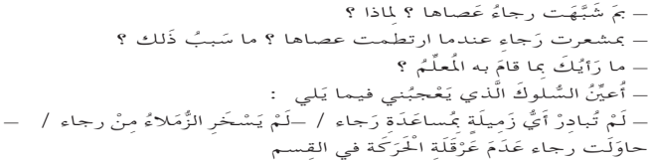

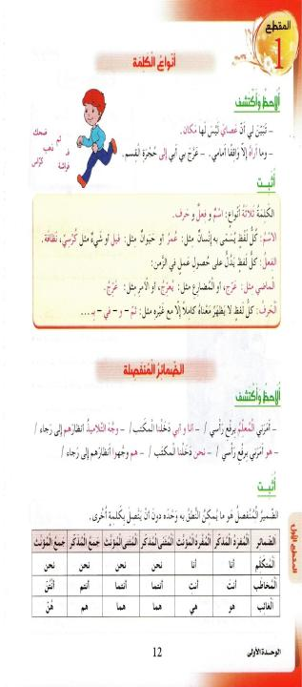

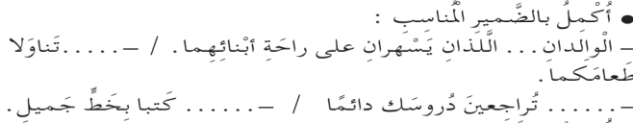

|  |  |  |  |  |  |  |
| --- | --- | --- | --- | --- | --- | --- |
| الوحدة 1 : مع عصاي في المدرسة | | المقطع 1: القيم الإنسانية | | المادة : اللغة العربية | | السنة الرابعة ابتدائي |
| الزمن : 45 د | رقم الحصة :9 | | النشاط : محفوظات (يا حسن الأخلاق ) | | الميدان : فهم المكتوب | |
| مركبات الكفاءة : يفهم ما يقرأ  و يعيد بناء المعلومات الواردة في النص المكتوب - يوظف الرصيد الجديد الوارد في النص المكتوب - يطرح فرضيات ، يستعمل استراتيجية القراءة و يقيم مضمون النص المكتوب.  مؤشرات الكفاءة : يؤدي أداء منغما مناسبا للمقام، يتفاعل مع معاني النص الشعري.  القيم: ينمي ويرشد إلى قيم انسانية وآداب التعامل مع الغير،و يساهم في العمل الخيري. الهدف التعلمي : يقرأ نصوصا شعرية مكتوبة، يفهم معاني أبيات المحفوظة، يؤدي المحفوظة أداء معبر. | | | | | | |

أنت يا حسن الأخلاق مثل النور الذي يشع في الكون ، متسامح و دائم الابتسام ، تحمل الأمل لجميع البشر ، كريم معهم..، تعطف عليهم ..،، و لا تتباهي أبدا بالخير الذي تفعله ، ليس هناك مكان في قلبك للكراهية بل هو مليء بالتسامح و الحب و الحنان ،و تحرص دائما على الوحدة بين جميع الناس ، أنت يا حسن الأخلاق مثال للإنسان الذي يجب أن نقتدي به ........

|  |  |  |
| --- | --- | --- |
| مؤشرات التقويم | الوضعية التعليمية التعلمية | المراحل |
| يجيب عن السؤال | **السياق : رجاء طفلة مختلفة عن الآخرين فهي عرجاء تسير معتمدة على عصا خشبية.**  **السند : تصورات التلاميذ .**  **التعليمة:هل تجعلها هذه الإعاقة أقل شأنا من الآخرين ؟ لماذا ؟ ( استدراجهم إلى عبارة حسن الخلق )** | **مرحلة**  **الانطلاق** |
| ينصت إلى قراءة  الأستاذ .  يقرأ بأداء جيد .  يعرف بموضوع الأبيات ويستأنس بها. ويشارك في شرح  المفردات .  يجيب عن الأسئلة المطروحة معبرا عن فهمه. | مرحلة التقديم وشرح المعنى الإجمالي   * **يكشف الأستاذ عن نص المقطوعة مكتوبة بشكل جميل وواضح لإضفاء الجانب الجمالي عليها.** * **قراءة التلاميذ للمحفوظة قراءة صامتة.** * **طرح سؤال حول فهم المعنى العام للمحفوظة :** * **عم تتحدث المحفوظة ؟ إلى ماذا تدعونا ؟** * **قراءة المحفوظة من طرف الأستاذ(ة) قراءة واضحة تتخللها الإيماءات لتقريب المعنى.** * **قراءة التلاميذ للمحفوظة قراءات فردية.** * **يتخلل القراءة شرح مبسط للمحفوظة وفتح مجال للنقاش (شرح المفردات الصعبة(:**   **هشّا= فرِحا،البِشر = البشاشة ،أرسيت = ثبّتّ و أقمتَ ،أرخيت = قدّمت ( حسب السياق) ، الجود = الكرم ،** ..   * **مراجعة معاني أبيات المحفوظة بأسئلة لقياس الفهم :** * **ماذا ينشر حسن الأخلاق في الكون ؟** * **جد البيت الذي يتحدث عن أن حسن الأخلاق يسعى دوما للوحدة بين الجميع ؟( السابع)** * **اذكر الصفات التي يتميز بها صاحب الأخلاق الحسنة من القصيدة .** * **الجمع بين الكلمة و ضدها :**   **الكريم – العطوف – المتسامح –** ....  **القاسي – البخيل - الحقود** .......   * **تحفيظ الجزء الأول من المحفوظة ( ثلاثة أبيات) عن طريق الترديد الجماعي و**   **المحوالتدريجي.** | **مرحلة بناء التعلمات** |
| يؤدي المحفوظة أداء سليما | * **استظهار ما حفظه المتعلمون .** * **قراءات ختامية للمحفوظة كاملة .** | **مرحلة**  **الاستثمار** |

**إعداد المعلم : جزولي محمد**

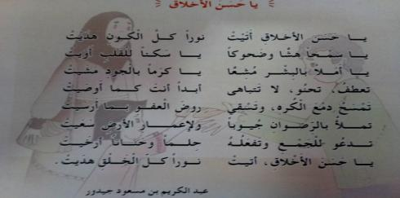

|  |  |  |  |  |  |  |
| --- | --- | --- | --- | --- | --- | --- |
| الوحدة 1 : مع عصاي في المدرسة | | | المقطع 1: القيم الإنسانية | المادة : اللغة العربية | | السنة الرابعة ابتدائي |
| ز : 90 د | ح:10/ 11 | النشاط :مطالعة ( الجمعيات الخيرية) +إنتاج كتابي (كتابة قائمة) | | | الميدان: فهم المكتوب+التعبير الكتابي | |
| الكفاءة الختامية : يقرأ نصوصا أصلية قراءة سليمة و مسترسلة و معبرة من مختلف الأنماط و يفهمها ، بالتركيز على النمط الوصفي ، تتكوّن من تسعين كلمة إلى مائة و عشرين كلمة أغلبها مشكولة.  ينتج كتابة نصوصا طويلة نسبيا منسجمة تتكون من 60 إلى 80 كلمة أغلبها مشكولة من مختلف الانماط بالتركيز على النمط الوصفي في وضعيات تواصلية دالّـة و مشاريع لها دلالات اجتماعية .  مركبات الكفاءة : يفهم ما يقرأ  و يعيد بناء المعلومات الواردة في النص المكتوب - يوظف الرصيد الجديد الوارد في النص المكتوب - يطرح فرضيات ، يستعمل استراتيجية القراءة و يقيم مضمون النص المكتوب + يتعرف على مختلف أشكال الحروف والضوابط للكتابة بالعربية - يتحكم في مستويات اللغة الكتابية - ينتج نصوصا وصفية و مشاريع كتابية ذات دلالات اجتماعية و أدبية .  مؤشرات الكفاءة : يلخص النص بشكل عام، يتجاوز المعنى العام للنص إلى جزئياته، يناقش قيم النص وعبره، يتدرب على تجنيد الموارد المكتسبة للتعبير كتابيا في وضعيات تواصلية دالة.  القيم: يعتز بلغته - ينمي ويرشد إلى قيم انسانية وآداب التعامل مع الغير،و يساهم في العمل الخيري. الهدف التعلمي : يستعمل المعلومات الواردة في السند ، يعبر كتابيا عن وضعيات تواصلية موظفا مكتسباته. | | | | | | |

|  |  |  |
| --- | --- | --- |
| التقويم | الوضعية التعليمية التعلمية | المراحل |
| يجيب عن الأسئلة | **السياق :**.**تعيش في مجتمعنا فئات محرومة : كالفقراء و المعاقين و الأيتام ..........، و لا شك أنك تتألم لحالهم و ترغب في مساعدتهم .**  **السند : ما يراه الأستاذ(ة) مناسبا .** التعليمة :تحدث عما تعاني منه هذه الفئات . ما واجبنا جميعا نحوهم ؟ . | **مرحلة**  **الانطلاق** |
| يقرأ الوثيقة   يستخرج المعلومات و يستعملها  يجيب عن الأسئلة  يستخلص القيم  يكمل برصيد مقدم  معنى جمل  يكمل كتابة عناصر قائمة  يكتب وفق الشكل  المستهدف يوظف مكتسباته القبلية من أفكار و معان | * أوسع معلوماتي : * **القراءة الصامتة للوثيقة من قبل المتعلمين ، و مطالبتهم بتسجيل أهم المعلومات الواردة فيها ( يمكن اعتماد العمل الثنائي ) .** * **اختبار أثر المطالعة : حجب المكتوب ( إغلاق الكتب ) و مناقشتهم حول مضمونه و التعرض للكلمات المفتاحية مع التوسع : التكافل ، الجمعيات ، المنكوبين** ....**( اعتماد التنشيط العمودي والأفقي ) :** * **عما يتحدث النص ؟**      * **ما اسم الجمعيات الخيرية التي تساعد المحتاجين ؟** * **ماذا تعرف عنها ؟ هل تعرف غيرها ؟** * **ما الفئات التي تساعدها ؟** * **هل تود الانضمام إليها ؟لماذا ؟** * **هل تحفظ آية أو حديثا يحثنا على مساعدة المحتاجين ؟.....** * **استثمار الوثيقة :** * **مطالبة بعض المتعلمين بتقديم ملخصات لما طالعه .** * **استخلاص بعض القيم و السلوكات : التكافل خُلق إسلامي ، حاجة الإنسان إلى أخيه الإنسان ،**.......... **.** * أتدرب على التعبير الكتابي : * **عرض الوضعية :**   **السياق : ذات مرة أرادت رجاء المشاركة في لعبة الغميضة، فقالت لها سناء: سيكون من السهل علي إتمام العد قبل أن تصلي إلى المكان الذي ستختبئين فيه.**  **السند : القائمة .**  **التعليمة: وبخ المعلم سناء، وطلب منها أن تكتب قائمة بكل ما عليها فعله اتجاه زميلتها لتصلح خطأها ، فساعدها على كتابتها .**     * **ما الخطأ الذي ارتكبته سناء ؟ ما رأيك في هذا التصرف ؟بماذا طالبها المعلم ؟** * **يلاحظ التلاميذ القائمة :** * **ماهي العبارة التي بدأت بها سناء قائمتها ؟** * **ماذا كتبت سناء قبل كل عنصر من القائمة ؟** * **كيف كتبت هذه العناصر ؟ أمام بعضها / تحت بعضها** * **يتناقش التلاميذ نقاشا موجها من طرف المعلم لإتمام القائمة ( التحضير الشفوي ).** * **تصحيح فردي يعقبه تصحيح جماعي .** | **مرحلة بناء التعلمات** |
| يقدم اقتراحات  للمساهمة في أعمال إنسانية على شكل قائمة | * **مطالبة المتعلمين بكتابة قائمة بأعمال الخير التي يمكنه المشاركة فيها بالاستعانة بما هو مدون في المفكرة.( عرض صور لمساعدة التلاميذ أو إجراء نقاش موجه و تدوين بعض الكلمات أو العبارات على السبورة ).** * **يرافق الأستاذ متعلميه أثناء الإنتاج لتذليل الصعوبات المحتملة .** * **قراءات لبعض الإنتاجات و تشجيع أصحابها .** | **مرحلة**  **الاستثمار** |

مذكرة لحصة المطالعة مستخرجة من دليل المعلم للسنة الرابعة ( السابق ).

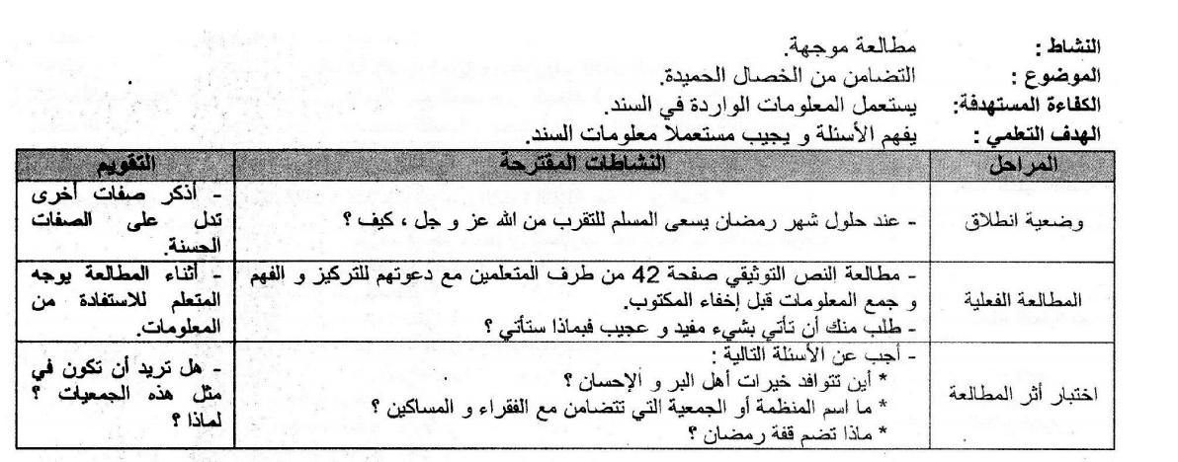

الهلال الأحمر الجزائري

**الهلال الأحمر الجزائري :جمعية إنسانية وطنية أسستها جبهة التحرير الوطني في 11 ديسمبر 1956، تعمل وفق المبادئ الأساسية للصليب الأحمر والهلال الأحمر الدوليين ، وله لجان فرعية في كل ولاية.**

**مبادئه :**

**الإنسانية – عدم التمييز – الحياد – الاستقلالية – الخدمة التطوعية – الوحدة – العالمية.**

**نشاطاته :**

**أ) على الصعيد الداخلي :**

**- تقديم الإغاثة العاجلة لضحايا الكوارث .**

**- التعاون والتضامن مع الفئات المحرومة والضعيفة والمسنين .**

**- تقديم فطور رمضان للمحتاجين وعابري السبيل .**

**-تقديم المساعدات للمحتاجين في الدخول المدرسي .**

**- تنظيم حملات ختان جماعية وزيارة المرضى والقيام بالتوعية.**

**-إعارة أجهزة طبية للمعاقين وتعليم الخياطة والحلاقة ....**

**-التأهيل السيكولوجي لضحايا العنف .**

**ب) على الصعيد الدولي :**

**- تقديم المساعدة للدول التي تعرضت لكوارث.**

**- استقبال الآجئين من الدول ذات النزاعات كالصحراويين .**

**- دعم التعاون والتفاهم والصداقة والتضامن بين الشعوب .**

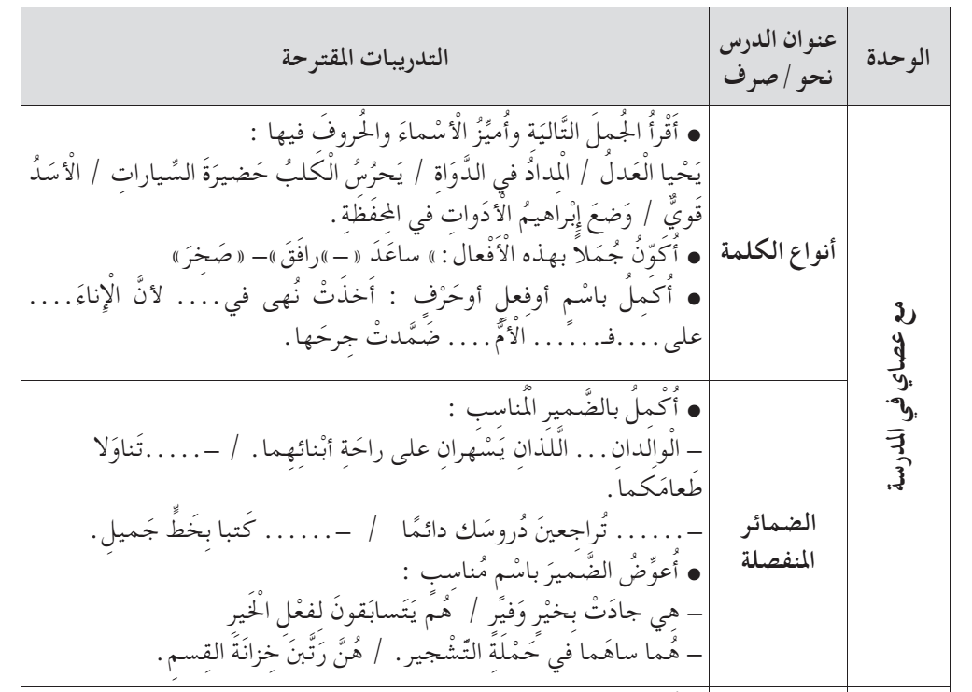

|  |  |  |  |  |  |
| --- | --- | --- | --- | --- | --- |
| محطة الإدماج | المقطع 1 : القيم الإنسانية . | | المادة : اللغة العربية | | السنة الرابعة ابتدائي |
| الموضوع : كتابة لائحة الحقوق و الواجبات . | | النشاط: أنجز مشروعي | | الميدان : التعبير الكتابي | |
| الكفاءة الختامية : ينتج كتابة نصوصا طويلة نسبيا منسجمة تتكون من 60 إلى 80 كلمة أغلبها مشكولة من مختلف الانماط بالتركيز على النمط الوصفي في وضعيات تواصلية دالّـة و مشاريع لها دلالات اجتماعية .  مركبة الكفاءة : - ينتج نصوصا وصفية و مشاريع كتابية ذات دلالات اجتماعية و أدبية .  القيم : يعتز بلغته - ينمي ويرشد إلى قيم انسانية وآداب التعامل مع الغير،و يساهم في العمل الخيري. الهدف التعلمي : يجند مكتسباته السابقة في إنجاز المشروع . | | | | | |

|  |  |  |  |
| --- | --- | --- | --- |
|  | المراحل | الوضعية التعليمية والتعلمية | التقويم |
| الأسبوع  الأول | التقديم  و المناقشة | السياق :  السند **: قائمة .**  التعليمة :  **D:\جيل 2\11\الرابعة\مكرات\المقطع الأول\كتاب اللغة العربية للسنة الرابعة بن شهرة غريسpdf\0025.jpg**   * **قراءة الوضعية :** * **ما الذي يعاني منه الأطفال ؟** * **لماذا نمنح للأطفال حقوقا ؟** * **هل لهم واجبات ؟** * **فسح المجال للمتعلمين للاستفسار و مناقشة أهميته و طريقة إنجازه و الوسائل اللازمة** | **يجيب عن**  **الأسئلة موظفا مكتسباته**  **ينجز المشروع متبعا الخطوات المتفق عليها في إطار العمل الجماعي**  **يقوم المتعلم بالرجوع إلى الشروط التي**  **تم تحديدها في البداية** |
| الأسبوع  الثاني | التخطيط | * **تقسيم المتعلمين إلى أفواج صغيرة .** * **توزيع المهام و الأدوار .** * **ضبط مراحل إنجاز المشروع .** * **تحديد الوقت الكافي للإنجاز .** |
| الأسبوع الثالث | التنفيذ | * **متابعة إنجازات المتعلمين مع تقديم التوجيهات اللازمة .** |
| محطة  الإدماج | التقويم | * **عرض أعمال المتعلمين مع تقيمه وذلك بوضع العلامات المناسبة و مناقشة الإيجابيات في عمل المتعلم للإشادة و التعرض للسلبيات ليتم تفاديها في المشاريع الأخرى .** * **اختيار أجود الأعمال لعرضها في متحف القسم .** |

**إعداد المعلم : جزولي محمد**

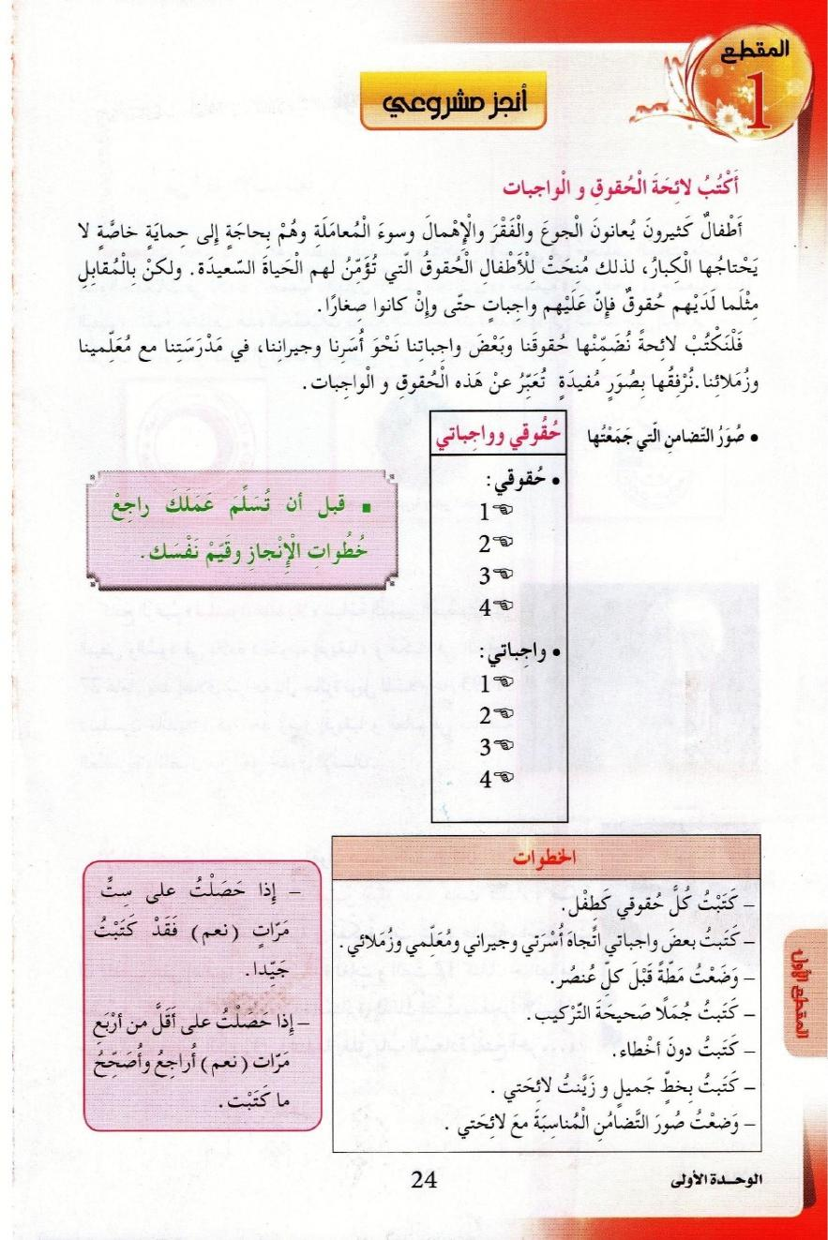



خطوات الإنجاز

* **كتابة حقوق الطفل.**
* **كتابة الواجبات اتجاه الأسرة و الجيران و المعلم و الزملاء.**
* **تزيين اللائحة.**
* **وضع بعض الصور المناسبة .**

****

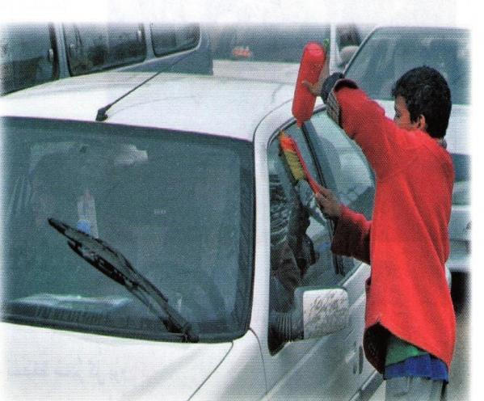

الوحدة الثانية

ماسح الزجاج

**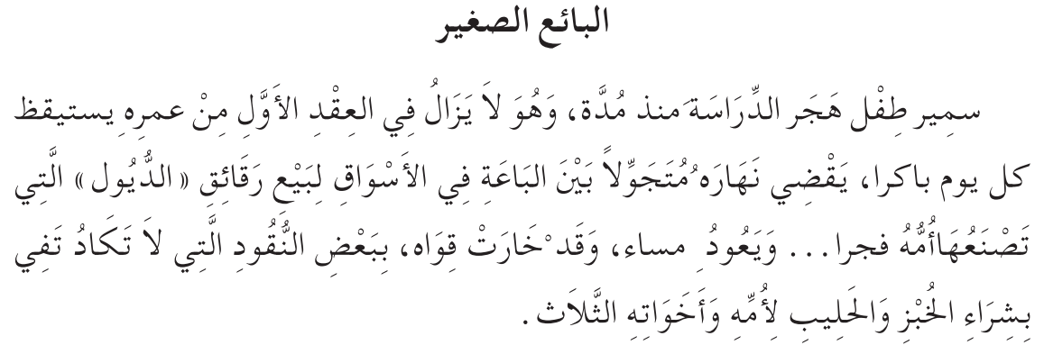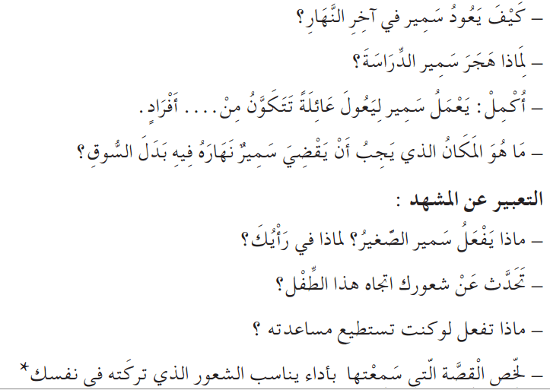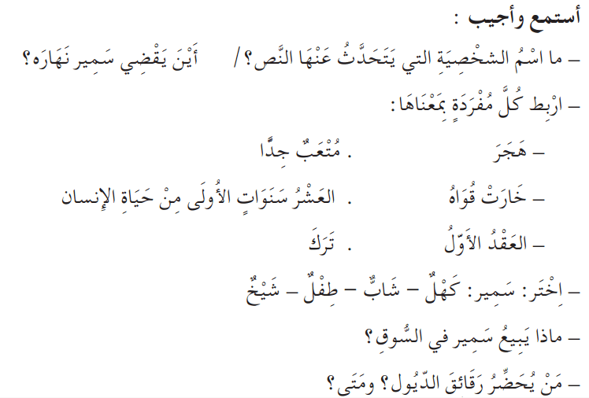**

|  |  |  |
| --- | --- | --- |
| التقويم | الوضعية التعليمية التعلمية | المراحل |
| يجيب عن الأسئلة | - الوضعية الجزئية الثانية :  **السياق : بينما يعمل والداك على توفير كل ما تحتاجه حتى تعيش حياة كريمة ، نجد أطفالا قد اضطروا إلى العمل في سن مبكرة ، فحرموا من العيش بشكل طبيعي مثلك.**  **السند : صور مدعمة للمعنى.**  **التعليمة :- اذكر المهن التي يمارسونها ؟ما الذي دفعهم إلى العمل ؟**  **- ماذا تقترح لمساعدة هذه الفئة المحرومة ؟** | **مرحلة**  **الانطلاق** |
| يستمع إلى النص  تصدر عنه إشارات  وإيحاءات تدل على  اهتمامه بالموضوع  يجيب بجمل تامة  تترجم المعنى العام  للنص. | أستمع و أجيب :   * **قراءة النص المنطوق من طرف المعلم على مسامع المتعلمين بصوت معبر ، و ترافق القراءة ّ،الإشارات و الإيحاءات المناسبة ، مع المحافظة على التواصل البصري معهم .** * **عم يتحدث النص ؟ سم الشخصيات ؟** * **تجزئة النص المنطوق قراءة و الإجابة عن الأسئلة:** * **اربط كل مفردة بمعناها :**   **هجر خارت قواه العقد الأول**  **متعب جدا العشر سنوات الأولى من حياة الإنسان ترك**   * **هل سمير : طفل أم كهل أم شيخ ؟** * **أين يقضي نهاره ؟** * **ماذا يبيع في السوق ؟** * **من يحضر له رقائق الديول ؟و متى ؟** * **كيف يعود سمير في آخر النهار ؟** * **لماذا هجر الدراسة ؟.** * **ما المكان الذي يجب أن يقضي فيه سمير نهاره بدل السوق ؟** | **مرحلة بناء التعلمات** |
| بناء أفكار جديدة تدعم ما ورد في النص المنطوق و يقارن ويقابل المعلومات  الواردة فيه  مع السند البصري المرافق | أشاهد و أعبر :   * **ملاحظة الصورة و التعبير عنها .** * **صف المشهد .** * **ماذا يفعل سمير ؟** * **لماذا في رأيك ؟** * **تحدث عن شعورك اتجاه هذا الطفل ؟** * ........................................... * **استخلاص القيم من النص المنطوق و تدوينها على السبورة و الدعوة إلى التحلي بها .** * **ماذا تقترح لمساعدته ؟**   أشترك مع زملائي في جمع بعض المال له بمساعدة أوليائنا .- لا أسخر منه لفقره ................ |
| يتحدث يتبادل  الأفكار | * **إعادة سرد النص المنطوق : لخْص الِقَّصة الَّتي سمعتها مبينا ما شعرت به اتجاه سمير .**   **(يتعاون أعضاء كل صف في السرد ، يكمل أحدهم من حيث انتهى زميله ، و يجري الأستاذ تنافسا بين الصفوف..، و يصلح هذا مع الأقسام المكتظة لضمان مشاركة أكبر عدد من التلاميذ .... )** | **استثمار**  **المكتسبات** |

**إعداد المعلم : جزولي محمد**

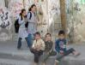

|  |  |  |  |  |  |  |
| --- | --- | --- | --- | --- | --- | --- |
| الوحدة 2 : ماسح الزجاج | | المقطع 1: القيم الإنسانية | | | المادة : اللغة العربية | السنة الرابعة ابتدائي |
| الزمن : 45 د | الحصة : 1 | | النص المنطوق : البائع الصغير | الميدان :فهم المنطوق و التعبير الشفوي | | |
| الكفاءة الختامية : يفهم خطابات منطوقة في حدود مستواه الدراسي و عمره الزمني و العقلي ، و يتفاعل معها ، بالتركيز على النمط الوصفي .  - يحاور و يناقش و يقدم توجيهات و يسرد قصصا أو أحداثا و يصف أشياء بلسان عربي في موضوعات مختلفة اعتمادا على مكتسباته المدرسية و وسائل الإعلام و الاتصال في وضعيات تواصلية دالة .  مركبات الكفاءة : يتفاعل مع النص المنطوق– تمييز النص الوصفي عن غيره .– يقيّم مضمون النصّ الوصفي و يستنتج العبر.  يتواصل مع الغير مستعملا أدوات الوصف .– يغير مقاطع من النص الوصفي لتغير النهايات– يستخرج قيما و يمتثل لها من النص الوصفي.  مؤشرات الكفاءة : يتصرف بكيفية تدل على اهتمامه لما يسمع، يحدد موضوع الوصف وعناصره، يستخدم الروابط اللغوية المناسبة للوصف : زمن الفعل روابط الجمل، يميز نمط الخطاب.  القيم: يعتز بلغته - ينمي ويرشد إلى قيم انسانية وآداب التعامل مع الغير،و يساهم في العمل الخيري. .  الهدف التعلمي : يفهم ما يسمع ويتجاوب معه ، يتعلم آداب التعامل مع الغير . | | | | | | |

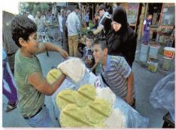

**إعداد المعلم : جزولي محمد**

|  |  |  |  |  |  |  |
| --- | --- | --- | --- | --- | --- | --- |
| الوحدة 2 : ماسح الزجاج | | المقطع 1: القيم الإنسانية | | المادة : اللغة العربية | | السنة الرابعة ابتدائي |
| الزمن : 45 د | رقم الحصة :2 | | المحتوى : ظروف الزمان | النشاط: أستعمل | الميدان : التعبير الشفوي | |
| الكفاءة الختامية : يحاور و يناقش و يقدم توجيهات و يسرد قصصا أو أحداثا و يصف أشياء بلسان عربي في موضوعات مختلفة اعتمادا على مكتسباته المدرسية و وسائل الإعلام و الاتصال في وضعيات تواصلية دالة .  مركبات الكفاءة : يتواصل مع الغير مستعملا أدوات الوصف .– يغير مقاطع من النص الوصفي لتغيير النهايات .  مؤشرات الكفاءة : - يتدرب على الأساليب بما يتناسب مع الوضعية التواصلية – يكتشف الصيغ و يوظفها في وضعيات دالة .  القيم: يعتز بلغته - ينمي ويرشد إلى قيم انسانية وآداب التعامل مع الغير،و يساهم في العمل الخيري..  الهدف التعلمي : يعبر موظفا ظروف الزمان . | | | | | | |

|  |  |  |
| --- | --- | --- |
| التقويم | الوضعية التعليمية التعلمية | المراحل |
| يتذكر مضمون النص المنطوق. يجيب عن الأسئلة | * **العودة إلى النص المنطوق :**   + **لماذا هجر سمير الدراسة ؟** * **كيف يقضي نهاره ؟** | **مرحلة**  **الانطلاق** |
| يجيب عن الأسئلة .  يكتشف الصيغ و يوظفها | * **بناء الجمل المحتوية على الصيغ المستهدفة بطرح الأسئلة .** * **متى يستيقظ سمير ؟ متى تصنع أمه رقائق الديول ؟** * **متى يعود إلى منزله ؟** * **تدوين الجمل على السبورة مع تلوين الصيغ المستهدفة .**   + **قراءة من قبل الأستاذ تتبعها قراءات فردية .**   + **مناقشة الامثلة :** * **ما نوع الكلمات الملونة : اسم ، فعل ، حرف ؟** * **هل هي اسم : إنسان ،شيء ، مكان ... ؟** * **ما العلاقة التي تجمع بينها و بين الفعل ؟** * **الاستنتاج : ظرف الزمان اسم نعرف به زمان وقوع الفعل مثل : صباحا ، مساء... ( نشبهه بالظرف الذي توضع فيه الرسالة ، نقدر معه" في" : في الصباح ، في المساء.. )** * **تثبيت الصيغ بأسئلة أخرى( التعرض للظروف الأخرى)** * **متى نرفع العلم ؟ نرفع العلم صباحا .** * **متى تعود إلى بيتك ؟ أعود إلى البيت مساء .** * **متى تنام على سريرك ؟ أنام على سريري ليلا .** * **متى يشتد البرد/الحرارة ؟ يشتد البرد شتاء/صيفا .** * .............................................................................................. * **التعبير عن الوضعيات التالية باستعمال الظروف :**   - **أراجع دروسي متى تراجع دروسك ؟ أراجع دروسي مساء .**  **- ظهور القمر و النجوم** .......................  **- فترة الامتحانات** .......................  **- عرض المسرحية** ....................... | **مرحلة بناء التعلمات** |
| يتدرب على استعمال الصيغ في وضعيات مشابهة و يستثمرها في وضعيات جديدة | * **مطالبة المتعلمين بجمل تتضمن ظروف الزمان . .( استخدام الألواح )**   **- إنجاز تمرين 2(أستعمل الصيغة )على دفتر الأنشطة ص 08 .**  **(الغريب أن التمرين لا علاقة له بظرف الزمان بل بالتمييز ، مثلا :" يدوم شهر رمضان ثلاثين يوما " ، فيوم لفظ يدل على مقدار زمني[ اسم زمان ] لكن وظيفته النحوية هي التمييز، و قس عليه باقي الأمثلة في التمرين ...)** | **استثمار**  **المكتسبات** |

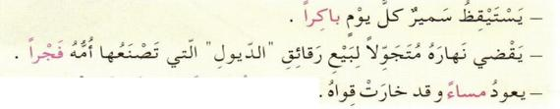

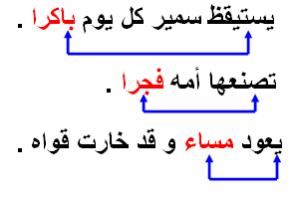

**إعداد المعلم : جزولي محمد**

|  |  |  |  |  |  |  |  |
| --- | --- | --- | --- | --- | --- | --- | --- |
| الوحدة 2 : ماسح الزجاج | | | المقطع 1: القيم الإنسانية | المادة : اللغة العربية | | | السنة الرابعة ابتدائي |
| الزمن : 45 د | رقم الحصة :3 | المحتوى : ظروف الزمان + الرصيد المكتسب. | | | النشاط: إنتاج شفوي | الميدان : التعبير الشفوي | |
| الكفاءة الختامية : يحاور و يناقش و يقدم توجيهات و يسرد قصصا أو أحداثا و يصف أشياء بلسان عربي في موضوعات مختلفة اعتمادا على مكتسباته المدرسية و وسائل الإعلام و الاتصال في وضعيات تواصلية دالة .  مركبات الكفاءة : يتواصل مع الغير مستعملا أدوات الوصف .– يغير مقاطع من النص الوصفي لتغير النهايات– يستخرج قيما و يمتثل لها من النص الوصفي.  مؤشرات الكفاءة : يصف ويعبر انطلاقا من مشهد أوصور عن وضعيات تواصلية دالة.  القيم : يعتز بلغته - ينمي ويرشد إلى قيم انسانية وآداب التعامل مع الغير،و يساهم في العمل الخيري..  الهدف التعلمي :يعبر عن قيم وسلوكات إيجابية شفويا من خلال سندات مختلفة. | | | | | | | |



|  |  |  |
| --- | --- | --- |
| مؤشرات التقويم | الوضعية التعليمية التعلمية | المراحل |
| يحسن الأستماع. يجيب عن الأسئلة | **السياق : تقوم بالكثير من الأعمال في بيتك و مدرستك أو الحي الذي تسكن فيه ، و في أوقات فراغك تذھب لتتسلى أو تمارس ھوایتك المفضلة. السند : صورة مدعمة للمعنى .**  **التعليمة : ما الأعمال و الهوايات التي تقوم بها ؟ هل كل الأطفال مثلك ؟** | **مرحلة**  **الانطلاق** |
| يستقي معلومات  بالإعتماد على  سندات توضيحية  مرافقة يعبر عن الصور  معتمدا على الأسئلة  التوجيهية. يربط بين الأفكار  ويدمجها ليعبر عن وضعيات مشابهة | **ملاحظة الصورتين قصد التقاط الرابط المشترك بينهما .** | **مرحلة بناء التعلمات** |
| الصورة الأولى   * **ماذا الذي يقوم به هذان الطفلان ؟** * **احك كيف يقضي هذا الطفل نهاره ؟** * **لماذا اضطر إلى العمل ؟**   **وحيد – يتيم – ليساعد عائلته الفقيرة**   * **من يساعده في تحضير ما يبيعه ؟** * **ما المخاطر التي قد يتعرض لها ؟** * **هل يعيش كغيره من الأطفال ؟** * **بماذا تشعر عندما ترى أمثاله من الأطفال ؟** |
| الصورة الثانية   * **ما الذي يفعله هذا الطفل ؟** * **هل من حقه أن يلعب ؟** * **هل تعرف حقوق الطفل ؟** * **اذكر بعض الحقوق التي تعرفها .** * **ماذا تقترح لمساعدة الأطفال الذين حرموا من هذه الحقوق ؟**   **التعبير عن الصورتين )إدماج كلي(** |
| - ينتج نصا أصيلا  - قراءة الملخص. | * **تحدث عن طفل يسكن في حيك هجر الدراسة و اتجه للعمل في بيع (**........**) :**   **(............) طفل بلغ العاشرة من عمره ، توفي والده و ترك له أما و إخوة صغارا ، فاضطر إلى ترك دراسته و العمل كي ينفق عليهم ..... .**  **يخرج في الصباح الباكر إلى الطرقات معرضا نفسه لخطر الدهس بالسيارات أو الاعتداء عليه .... ، كي يبيع (........) فيكسب مالا قليلا يشتري به ما تحتاجه عائلته .... ، و يعود في المساء متعبا ......،**  **أشعر بحزن شديد عندما أرى الأطفال أمثال (............) ، فقد حرموا (............) من أبسط الحقوق التي يتمتع بها من هم في مثل سنهم كالحق في التعليم و اللعب و ........**  **علينا مساعدة هذه الفئة المحرومة عن طريق جمع التبرعات لها و توفير ما تحتاجه ......** | استثمار  المكتسبات |

**ملاحظة : ينتج المتعلم نصا سرديا تتخلله مقاطع وصفية .**

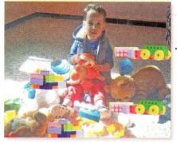

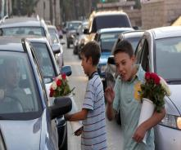

|  |  |  |  |  |  |  |  |
| --- | --- | --- | --- | --- | --- | --- | --- |
| الوحدة 2 : ماسح الزجاج | | | المقطع 1: القيم الإنسانية | | المادة : اللغة العربية | | السنة الرابعة ابتدائي |
| الزمن : 90 د | الحصة : 4 | الموضوع : ماسح الزجاج | | النشاط: قراءة ( أداء + فهم + إثراء ) | | الميدان : فهم المكتوب | |
| الكفاءة الختامية : يقرأ نصوصا أصلية قراءة سليمة و مسترسلة و معبرة من مختلف الأنماط و يفهمها ، بالتركيز على النمط الوصفي ، تتكوّن من تسعين كلمة إلى مائة و عشرين كلمة أغلبها مشكولة.  مركبات الكفاءة : يفهم ما يقرأ  و يعيد بناء المعلومات الواردة في النص المكتوب - يوظف الرصيد الجديد الوارد في النص المكتوب - يطرح فرضيات ، يستعمل استراتيجية القراءة و يقيم مضمون النص المكتوب.  مؤشرات الكفاءة : يلتزم بقواعد القراءة الصامتة، يحترم شروط القراءة الجهرية ويحترم علامات الوقف ويعبر عن فهمه لمعاني النص الوصفي عن غيره.  القيم : يعتز بلغته - ينمي ويرشد إلى قيم انسانية وآداب التعامل مع الغير،و يساهم في العمل الخيري..  الهدف التعلمي : يفهم المعنى الظاهر من النص ومعاني مفرداته ويقرأ باحترام تقنيات القراءة السليمة. | | | | | | | |

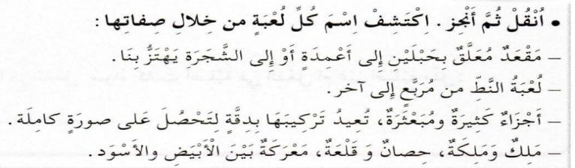

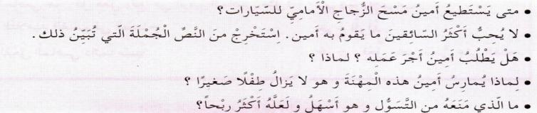

|  |  |  |
| --- | --- | --- |
| مؤشرات التقويم | الوضعية التعليمية التعلمية | المراحل |
| يدلي بحديثه ويبرره | **السياق : نشاهد أحيانا أطفالا مثل سمير قد انقطعوا عن الدراسة ، واتجهوا إلى العمل في مهن مختلفة .**  **السند : النص المنطوق .**  **التعليمة :اذكر بعض هذه المهن . هل هم مضطرون للعمل ؟** | **مرحلة**  **الانطلاق** |
| - يكتشف الشخصيات  ويعبر عنها يعبر عن الصورة يقرأ فقرات من النص  قراءة صحيحة معبرة  يوظف الكلمات  الجديدة في جمل يتعرف على معاني  الكلمات من خلال  السياق  يجيب عن الأسئلة  يثري رصيده اللغوي  والمعرفي | * أقرأ و أفهم . * **ملاحظة الصورة .**   + **ماذا تشاهد في الصورة ؟ ما الذي يفعله هذا الطفل ؟**   + **أين يقف ؟ ما مدى خطورة ذلك عليه ؟**............ * **تسجيل توقعات التلاميذ عن موضوع النص.** * **ترك فرصة للتلاميذ للقراءة الصامتة.** * **قراءة النص قراءة نموذجية من طرف المعلم مستعملا الإيحاء لتقريب المعنى** * **مطالبة التلاميذ بالتداول على القراءة، (فقرة/فقرة )يبدأ بالمتمكنين ، مع تذليل الصعوبات أثناء القراءة وشرح المفردات الجديدة وتوظيفها في جمل مثل: الفظاظة ، زمرة المتطفلين ،**.......... * **يبحث في النص عن معاني العبارات التالية : يرجو ، بفوطته** ................ * **مناقشة التلاميذ عن فحوى النص والمعنى الظاهري له بالأسئلة المناسبة :** * **اقترح عنوانا آخر للنص .** * أثري لغتي :   **( استخدام الألواح )** | **مرحلة بناء التعلمات** |
| - يجيب عن الأسئلة يقدم أفكارا أخرى  استنادا إلى تصوراته ينجز النشاط. | * **إنجاز تمرين (فهمت النص )على دفتر الأنشطة ص 09 .** * **أثري لغتي : إنجاز تمرين حول إثراء اللغة على دفتر الأنشطة (إن سمح الوقت بذلك !!!).** | **استثمار**  **المكتسبات** |

**إعداد المعلم : جزولي محمد**



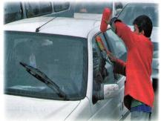

|  |  |  |  |  |  |  |
| --- | --- | --- | --- | --- | --- | --- |
| الوحدة 2 : ماسح الزجاج | | | المقطع 1: القيم الإنسانية | المادة : اللغة العربية | | السنة الرابعة ابتدائي |
| الزمن : 90 د | الحصة : 5 و 6 | النشاط : قراءة +تراكيب نحوية ( الفعل الماضي ) | | | الميدان : فهم المكتوب | |
| مركبات الكفاءة : يفهم ما يقرأ  و يعيد بناء المعلومات الواردة في النص المكتوب - يوظف الرصيد الجديد الوارد في النص المكتوب - يطرح فرضيات ، يستعمل استراتيجية القراءة و يقيم مضمون النص المكتوب.  - يتحكم في مستويات اللغة الكتابية .  مؤشرات الكفاءة : - يعبر عن فهمه لمعاني النص ، يلخص النص بشكل عام و يستثمره في اكتساب الظواهر اللغوية المختلفة .  القيم : يعتز بلغته - ينمي ويرشد إلى قيم انسانية وآداب التعامل مع الغير،و يساهم في العمل الخيري..  الهدف التعلمي : يحدد المجموعات الإنشائية ويعطيها عنوانا، يتعرف الفعل الماضي ويوظفه. | | | | | | |

|  |  |  |
| --- | --- | --- |
| التقويم | الوضعية التعليمية التعلمية | المراحل |
| يتذكر ما جاء في النص | * **العودة إلى النص المقروء :** * **ما الذي جعل أمين يمارس مهنة مسح الزجاج ؟** * **هل تبدو هذه المهنة سهلة ؟** | **مرحلة**  **الانطلاق** |
| يقرأ يجيب يحدد المجموعات  الإنشائية يلاحظ  الظاهرة ويميزها  - يلاحظ الظاهرة النحوية و يميزها .  - يصدر أحكاما على وظيفة المركبات اللغوية و النصية .  يتعرف الفعل الماضي  يوظّف القاعدة المكتسبة. | * المرحلة الأولى * **يقرأ الأستاذ (ة) النص قراءة جهرية مسترسلة.** * **يتداول التلاميذ على القراءة، كل تلميذ يقرأ جزءا من النص..** * **من خلال أسئلة موجهة يحدد التلاميذ فقرات النص .** * **تشكيل مجموعات و كل مجموعة تعطي عنوانا مناسبا للفقرة المحددة لها .** * **اختيار أحسن العناوين المقترحة وتسجيلها على السبورة.** * **يسجل الأستاذ (ة) الأفكار الرئيسية للنص على السبورة ثم يلخص كل فوج النص على ضوئها.** * المرحلة الثانية : (الظاهرة النحوية ) * **طرح بعض الأسئلة لاستخراج الظاهرة النحوية المستهدفة :** * **ما الذي لم ينجح فيه أمين ؟ ما الذي فعله بعدها ؟** * **تسجيل الأجوبة على السبورة مع تلوين الظاهرة النحوية المستهدفة.**   + **قراءة السند من قبل الأستاذ (ة) فالمتعلمين .**   + **طرح بعض الأسئلة لاكتشاف الظاهرة وتمييزها:** * **ما نوع الكلمات الملونة ؟** * **هل وقعا الفعلان: في الزمن الماضي أم الزمن المستقبل ؟** * **ما الحركة التي تظهر في آخرهما ؟**   القاعدة :   * + **إعراب كلمة خرج في جملة : خرج الولد .**   + **إنجاز التمرين المقترح.** | **مرحلة بناء التعلمات** |
| ينجز التمرينين على دفتر الأنشطة | * **إنجاز تمارين (النحو )على دفتر الأنشطة ص 09 .** | **استثمار المكتسبات** |

الفعل الماضي هو كل فعل وقع في الزمن الماضي مثل : دخل التلاميذ القسم في الصباح .

يكون الفعل الماضي دائما مبنيا.

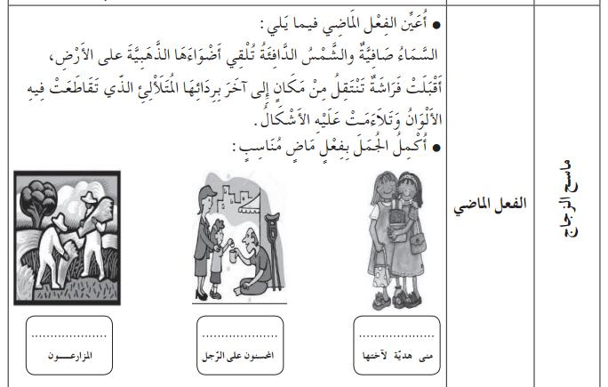

**إعداد المعلم : جزولي محمد**



|  |  |  |  |  |  |  |
| --- | --- | --- | --- | --- | --- | --- |
| الوحدة 2 : ماسح الزجاج | | | المقطع 1: القيم الإنسانية | المادة : اللغة العربية | | السنة الرابعة ابتدائي |
| الزمن : 90 د | الحصة :7 و 8 | النشاط: قراءة +إملاء ( التاء في آخر الفعل ) | | | الميدان : فهم المكتوب + التعبير الكتابي | |
| مركبات الكفاءة : يفهم ما يقرأ  و يعيد بناء المعلومات الواردة في النص المكتوب - يوظف الرصيد الجديد الوارد في النص المكتوب - يطرح فرضيات ، يستعمل استراتيجية القراءة و يقيم مضمون النص المكتوب + يتعرف على مختلف أشكال الحروف كتابة والضوابط للكتابة بالعربية .  مؤشرات الكفاءة : يجيب عن أسئلة التعمق في مضمون النص، يلخص النص ، يكتب التاء مفتوحة في آخر الأفعال .  القيم: يعتز بلغته - ينمي ويرشد إلى قيم انسانية وآداب التعامل مع الغير،و يساهم في العمل الخيري.  الهدف التعلمي : يتعمق في فهم النص، يكتب التاء مفتوحة في آخر الأفعال . | | | | | | |

|  |  |  |
| --- | --- | --- |
| التقويم | الوضعية التعليمية التعلمية | المراحل |
| يتذكر ماجاء في النص | * **تذكر الأفكار الرئيسية للنص وكتابتها على السبورة بأسئلة موجهة :** * **ما المهنة التي يمارسها أمين ؟ كيف يؤديها ؟ لماذا يمارسها ؟** * **تلخيص النص بشكل عام .** | **مرحلة**  **الانطلاق** |
| - يقرأ و يجيب  - يفسر ويدمج أفكارا  ومعلومات متعلقة  بالنص  - يلاحظ الظاهرة و يميزها . | * أقرأ . * **يقرأ الأستاذ (ة) النص كاملا قراءة جهرية مسترسلة.** * **يتداول مجموعة من التلاميذ على قراءة فقرات النص مجزأة.** * **يطرح الأستاذ (ة) أسئلة التعمق في معنى النص :** * **استخراج القيم و تدوينها على السبورة مع الدعوة إلى التحلي بها .** * ألاحظ و أكتشف : ( الظاهرة الإملائية ) * **مطالبة المتعلمين يتصريف الأفعال التالية في الماضي مع( انا ، أنتَ، أنتِ ، هي ): تربص ، مسح،..( استخدام الألواح )** * **تسجيلها الأجوبة على السبورة مع تلوين الظاهرة الإملائية وقراءتها : تربصتُ ، مسحتَ ، ...** * **كيف كانت ابتسامة امين ؟ ساحرة .** * **مطالبة المتعلمين بكلمات على شاكلة "ساحرة " ؟ ( العودة إلى الفقرة الأولى من النص )** * **تسجيلها الأجوبة على السبورة مع تلوين الظاهرة الإملائية وقراءتها: ساحرة ، سيارة ، .. ...**   + **طرح بعض الأسئلة لاكتشاف الظاهرة وتمييزها:** * **استمع إلى قراءة هذه الكلمات ؟** * **أنصت جيدا هل هناك فرق عندما أقف عليها ؟.**   **( لا ننطق بالتاء المربوطة عند الوقف عكس المفتوحة)**   * **ما الكلمات التي أنطق فيها بالتاء ؟ ...الأفعال** * **كيف تكتب التاء في آخر الأفعال ؟** * القاعدة : **تكتب التاء مفتوحة في آخر الفعل دائما مثل : صمت ، أخذت ، شربت .،**............   + **إنجاز التمرين المقترح :** | **مرحلة بناء التعلمات** |
| ينجز التمرين على  دفتر الأنشطة.. | * **إنجاز تمارين (الإملاء )على دفتر الأنشطة ص 09 . (إملاء فقرة في كراس القسم أحسن )** | **استثمار**  **المكتسبات** |

**ملاحظة : كون التاء أصلية أو غير أصلية لا يغير في الأمر شيئا.**

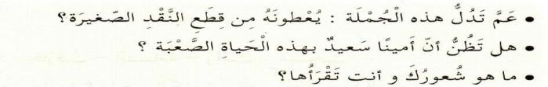

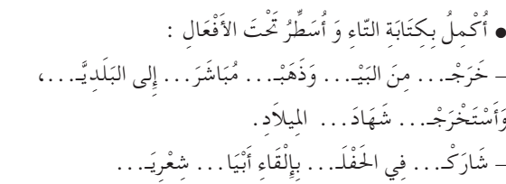

**إعداد المعلم : جزولي محمد**



|  |  |  |  |  |  |  |
| --- | --- | --- | --- | --- | --- | --- |
| الوحدة 2 : ماسح الزجاج | | | المقطع 1: القيم الإنسانية | المادة : اللغة العربية | | السنة الرابعة ابتدائي |
| ز : 90 د | ح:10/ 11 | النشاط :مطالعة ( نلسون مانديلا) +إنتاج كتابي (كتابة قائمة) | | | الميدان: فهم المكتوب+التعبير الكتابي | |
| الكفاءة الختامية : يقرأ نصوصا أصلية قراءة سليمة و مسترسلة و معبرة من مختلف الأنماط و يفهمها ، بالتركيز على النمط الوصفي ، تتكوّن من تسعين كلمة إلى مائة و عشرين كلمة أغلبها مشكولة.  ينتج كتابة نصوصا طويلة نسبيا منسجمة تتكون من 60 إلى 80 كلمة أغلبها مشكولة من مختلف الانماط بالتركيز على النمط الوصفي في وضعيات تواصلية دالّـة و مشاريع لها دلالات اجتماعية .  مركبات الكفاءة : يفهم ما يقرأ  و يعيد بناء المعلومات الواردة في النص المكتوب - يوظف الرصيد الجديد الوارد في النص المكتوب - يطرح فرضيات ، يستعمل استراتيجية القراءة و يقيم مضمون النص المكتوب + يتعرف على مختلف أشكال الحروف والضوابط للكتابة بالعربية - يتحكم في مستويات اللغة الكتابية - ينتج نصوصا وصفية و مشاريع كتابية ذات دلالات اجتماعية و أدبية .  مؤشرات الكفاءة :يستخرج المعلومات من السند و يوظفها ،، يناقش قيمه وعبره، يتدرب على تجنيد الموارد المكتسبة للتعبير كتابيا في وضعيات تواصلية دالة.  القيم: يعتز بلغته - ينمي ويرشد إلى قيم انسانية وآداب التعامل مع الغير،و يساهم في العمل الخيري.  الهدف التعلمي : يعيد بناء المعلومات الواردة في النص و يستعملها ، يعبر كتابيا عن وضعيات تواصلية موظفا مكتسباته. | | | | | | |

|  |  |  |
| --- | --- | --- |
| التقويم | الوضعية التعليمية التعلمية | المراحل |
| يجيب عن الأسئلة | **السياق :في كل مجتمع من المجتمعات نرى فروقات بين البشر من حيث لون البشرة و شكل الوجه أو الجسد.**  **السند : ما يراه الأستاذ(ة) مناسبا .**  **التعليمة :**  **هل نعامل الناس بناء على هذه الفروقات؟ .** | **مرحلة**  **الانطلاق** |
| - يقرأ الوثيقة  يستخرج المعلومات و يستعملها  يجيب عن الأسئلة  يستخلص القيم    - يقرأ نص الوضعية  يفهم المطلوب  يجيب عن الأسئلة  يستخرج المعلومات من الصور  يكتب حقوقا للطفل على شكل قائمة | * أقرأ : * **القراءة الصامتة لنص الوثيقة من قبل المتعلمين ، و مطالبتهم بتسجيل أهم المعلومات الواردة فيها .** * **اختبار أثر المطالعة :حجب المكتوب و مناقشتهم حول مضمونه و التعرض لشرح الكلمات المفتاحية ( مع التوسع) :التمييز العنصري ، حقوق الإنسان ..**      * **من هي الشخصية التي يتحدث عنها النص ؟** * **ما الذي فعله نلسون مانديلا ؟** * **ما الذي تعرض له ؟** * **على ماذا تحصل ؟** * **هل تحفظ حديثا أو آية تدعونا إلى تجنب العنصرية ؟** * **تحدث عن بعض الممارسات العنصرية التي شاهدتها .** * ..................................................................... * **استثمار الوثيقة :** * **مطالبة بعض المتعلمين بتقديم ملخصات لما طالعه .** * **استخلاص بعض القيم و السلوكات : ينبذ العنصرية بمختلف أشكالها ، تقبل الآخرين المختلفين عنا ..** * أتدرب على التعبير الكتابي * عرض الوضعية :   **السياق :( سعيد ولد صغير ، يقوم بأعمال شاقة و هو لا يزال طفلا ، لا يلعب و لا يدرس كبقية أقرانه و لا يلبس ما يقيه برد الشتاء و لا حر الصيف . محروم من الحب و الحنان فلا أحد يحميه من قسوة الشارع ، ولا من يفكر بمأكله و مشربه أو يعتني بصحته) .**    **السند : الصور المرافقة.**  **التعليمة : اكتب قائمة تضم الحقوق التي حرم منها سعيد .**   * **قراءة نص الوضعية و مناقشة المتعلمين حول مضمونه :** * **من هي الشخصية التي تتحدث عنها الفقرة ؟** * **هل يعيش كأقرانه من الأطفال ؟** * **تحدث عما يعاني منه سعيد .** * **ملاحظة الصور، وقراءة ما كتب عليها ، و مناقشة مضمونه نقاشا موجها من طرف الأستاذ(ة) .** * **مطالبتهم بكتابة قائمة تظهر الحقوق التي حرم منها سعيد .** * **التصحيح الفردي يعقبه التصحيح الجماعي .** | **مرحلة بناء التعلمات** |
| يكتب حقوقا للطفل على شكل قائمة | * **الاستعانة بالصور و كتابة قائمة تضم خمسة حقوق للطفل .**   D:\جيل 2\11\الثالثة و الرابعة\الرابعة\كتب حديثة\كراس نشاطات اللغة العربية س4\21430592_352204065235558_6636866464434004764_n.jpg   * **يرافق الأستاذ متعلميه أثناء الإنتاج لتذليل الصعوبات المحتملة .** * **قراءات لبعض الإنتاجات و تشجيع أصحابها .** | **استثمار المكتسبات** |



إثراء حصة المطالعة

**قال الله تعالى : " يا أيها الناس إنا خلقناكم من ذكر و أنثى و جعلناكم شعوبا و قبائل لتعارفوا إن أكرمكم عند الله أتقاكم إن الله عليم خبير " سورة الحجرات الآية 13**

**قال رسول الله صلى الله عليه و سلم :" يا أيها الناس ألا إن ربكم واحد و إن أباكم واحد ، ألا لا فضل لعربي على أعجميّ ، ولا لعجمي على عربي ولا لأحمرَ على أسودَ ولا لأسودَ على أحمرَ إلا بالتقوى...." رواه الإمام أحمد و صححه الألباني .**

**العُنْصُرية : الاعتقاد بأن أعضاء جنس أو سلالة أو مجموعة من السلالات أعلى أو أدْنى درجة من أعضاء السّلالات الأخرى. ويسمى الناس الذين يعتقدون أو يمارسون ما يوحي بتفوق سلالة على أخرى عنصريين، ولأن العنصريين يفْترضون أنّهم أرفع مقامًا، لذلك فإنهم يعتقدون بأنهم يستحقّون حقوقاً وامتيازات خاصة.**

**عن "الموسوعة العربية الميسرة" مع بعض التصرف .**

**حقوق الإنسان ثلاثة أقسام رئيسية هي:**

1. **حقوق السلامة الشخصية : لكل إنسان الحق في الحياة والحرية وفي التمتع بالأمان على شخصه،** ............
2. **حقوق الحريات المدنية: لكل شخص حرية الرأي والتعبير والدين و حق الاقتراع في الانتخابات، وفي تقلد الوظائف العامة وفي التزوج وتأسيس أسرة.**
3. **الحقوق الاجتماعية والاقتصادية: لكل شخص الحق في مستوى معيشة يكفي لضمان الصحة والرفاهة خاصة على صعيد المأكل والمسكن والملبس والعناية الطبية والتعليم.** ...........

**جوائز نوبل: . جوائز تُمْنح سنويًا لأولئك الذين قدموا مساهمات جليلة لمصلحة البشرية ـ. تُمْنَح هذه الجوائز للاكتشافات والاختراعات الأكثر أهمية في مجالات الفيزياء والكيمياء و الطب و الأدب، ولأكثر الأعمال فعالية لصالح السلام الدولي.**

****

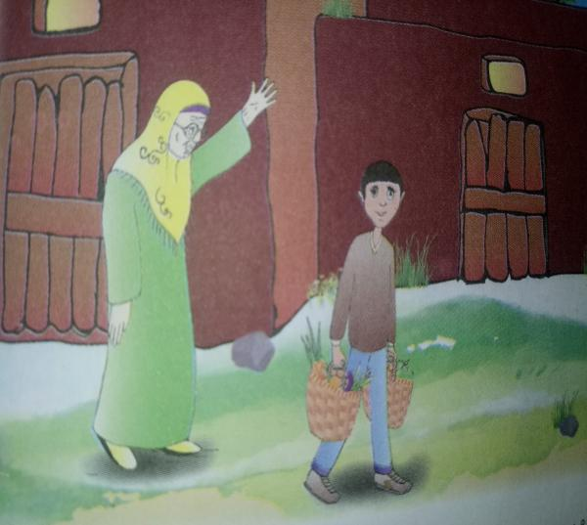

الوحدة الثالثة

جدتي

**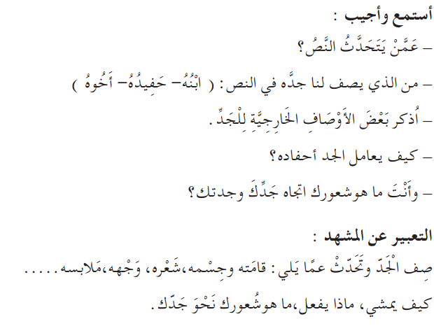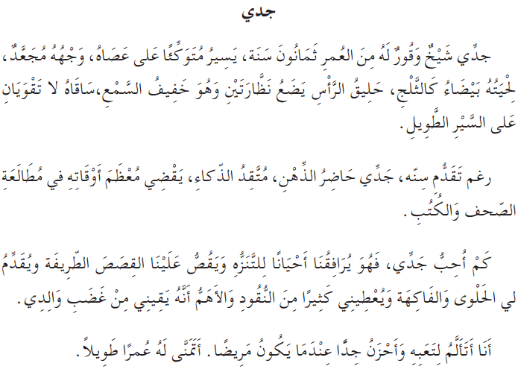**

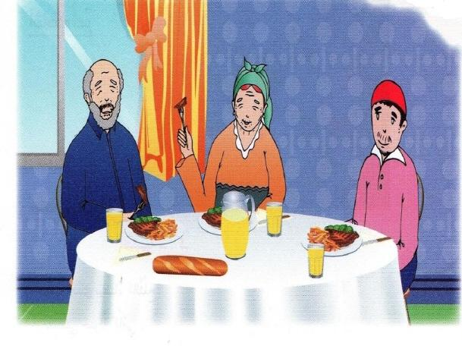

جــدِّي

|  |  |  |
| --- | --- | --- |
| التقويم | الوضعية التعليمية التعلمية | المراحل |
| يجيب عن الأسئلة | - الوضعية الجزئية الثالثة :  **السياق : يُولد الإنسان كائنا ضعيفا بحاجة للآخرين في كل أمر، و يظل يكبر**  **ويكبر حتى يؤسّس أسرة فيكون له أولاد و بعدها أحفاد ...، و يصير ضعيفا من جديد .**  **السند : صورة مدعمة للمعنى.**  **التعليمة :إلى ماذا يحتاج الكبار في السن ؟ ما السلوكات التي تلتزم بها في تعاملك معهم ؟** | **مرحلة**  **الانطلاق** |
| يستمع إلى النص  تصدر عنه إشارات وإيحاءات تدل على اهتمامه بالموضوع  يجيب بجمل تامة تترجم المعنى العام  للنص. | أستمع و أجيب :   * **قراءة النص المنطوق من طرف المعلم على مسامع المتعلمين بصوت معبر ، و ترافق**   **القراءة ّ،الإشارات و الإيحاءات المناسبة ، مع المحافظة على التواصل البصري معهم .**   * **عمن يتحدّث النص ؟** * **تجزئة النص المنطوق قراءة و الإجابة عن الأسئلة:** * **من الذي يصف لنا جده في النص: ( ابنه – حفيده – أخوه (** * **اذكر بعض الأوصاف الخارجية للجد: قامته و جسمه ، ... (الصفات المادية )** * **ما الهواية التي يمارسها ؟ على ماذا يدل ذلك ؟** * **كيف يعامل الجد أحفاده؟** * **ما شعور الحفيد اتجاه جده ؟** | **مرحلة بناء التعلمات** |
| بناء أفكار جديدة تدعم ما ورد في النص المنطوق و يقارن ويقابل المعلومات  الواردة فيه  مع السند البصري المرافق | أشاهد و أعبر :   * **ملاحظة الصورة و التعبير عنها .** * **صف الجد و تحدث عما يلي :**   **قامته و جسمه ، شعره ، وجهه و ملابسه ...........**   * **كيف يمشي ؟ ماذا يحب أن يفعل ؟** * **تخيل أنك حفيد هذا الشيخ ، ماذا كنت تقول عنه ؟** * **استخلاص القيم من النص المنطوق و تدوينها على السبورة و الدعوة إلى التحلي بها ..** * **ما شعورك اتجاه جدك ؟ وما واجبك نحوه ؟**   **أحب جدي و أحترمه ،،..................................................................................................................................................................................................** |
| يتحدث يتبادل  الأفكار | * **مطالبة المتعلم بالتحدث عن جده أو جدته :**   **الوصف المادي والمعنوي – كيف يعامله الجد/ الجدة - شعوره اتجاه .** | **استثمار**  **المكتسبات** |

|  |  |  |  |  |  |  |
| --- | --- | --- | --- | --- | --- | --- |
| الوحدة 3 : جدتي | | المقطع 1: القيم الإنسانية . | | | المادة : اللغة العربية | السنة الرابعة ابتدائي |
| الزمن : 45 د | الحصة : 1 | | النص المنطوق : جدي | الميدان :فهم المنطوق و التعبير الشفوي | | |
| الكفاءة الختامية : يفهم خطابات منطوقة في حدود مستواه الدراسي و عمره الزمني و العقلي ، و يتفاعل معها ، بالتركيز على النمط الوصفي .  - يحاور و يناقش و يقدم توجيهات و يسرد قصصا أو أحداثا و يصف أشياء بلسان عربي في موضوعات مختلفة اعتمادا على مكتسباته المدرسية و وسائل الإعلام و الاتصال في وضعيات تواصلية دالة .  مركبات الكفاءة : يتفاعل مع النص المنطوق– تمييز النص الوصفي عن غيره .– يقيّم مضمون النصّ الوصفي و يستنتج العبر.  يتواصل مع الغير مستعملا أدوات الوصف .– يغير مقاطع من النص الوصفي لتغير النهايات– يستخرج قيما و يمتثل لها من النص الوصفي.  مؤشرات الكفاءة : يتصرف بكيفية تدل على اهتمامه لما يسمع، يحدد موضوع الوصف وعناصره، يستخدم الروابط اللغوية المناسبة للوصف : زمن الفعل روابط الجمل، يميز نمط الخطاب.  القيم: يعتز بلغته - ينمي ويرشد إلى قيم انسانية وآداب التعامل مع الغير،و يساهم في العمل الخيري.  الهدف التعلمي : يفهم ما يسمع ويتجاوب معه ، يتعلم آداب التعامل مع الكبار . | | | | | | |



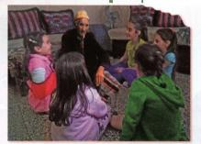

**( الصفات المعنوية )**

**إعداد المعلم : جزولي محمد**

|  |  |  |  |  |  |  |
| --- | --- | --- | --- | --- | --- | --- |
| الوحدة 3 : جدتي | | المقطع 1: القيم الإنسانية . | | المادة : اللغة العربية | | السنة الرابعة ابتدائي |
| الزمن : 45 د | رقم الحصة :2 | | المحتوى : كاف التشبيه | النشاط: أستعمل | الميدان : التعبير الشفوي | |
| الكفاءة الختامية : يحاور و يناقش و يقدم توجيهات و يسرد قصصا أو أحداثا و يصف أشياء بلسان عربي في موضوعات مختلفة اعتمادا على مكتسباته المدرسية و وسائل الإعلام و الاتصال في وضعيات تواصلية دالة .  مركبات الكفاءة : يتواصل مع الغير مستعملا أدوات الوصف .– يغير مقاطع من النص الوصفي لتغيير النهايات .  مؤشرات الكفاءة : - يتدرب على الأساليب بما يتناسب مع الوضعية التواصلية – يكتشف الصيغ و يوظفها في وضعيات دالة .  القيم: يعتز بلغته - ينمي ويرشد إلى قيم انسانية وآداب التعامل مع الغير،و يساهم في العمل الخيري.  الهدف التعلمي : يعبر موظفا كاف التشبيه . | | | | | | |

|  |  |  |
| --- | --- | --- |
| التقويم | الوضعية التعليمية التعلمية | المراحل |
| يتذكر مضمون النص المنطوق. يجيب عن الأسئلة | * **العودة إلى النص المنطوق :**   + **كيف يتعامل الجد مع أحفاده ؟** * **بماذا يشعر الحفيد اتجاه جده ؟** | **مرحلة**  **الانطلاق** |
| يجيب عن الأسئلة .  يكتشف الصيغ و يوظفها | * **بناء الجملة المحتوية على الصيغة المستهدفة بطرح الأسئلة .** * **كيف هي لحية الجد ؟** * **تدوين الجملة على السبورة مع تلوين الصيغة المستهدفة .**   + **قراءة من قبل الأستاذ تتبعها قراءات فردية .** * **مناقشة المثال : ما التشابه الموجود بين لحية الجد و الثلج ؟ ( البياض)** * **ماذا استعملنا ؟ ..الكاف ..**   + **الاستنتاج : عندما نريد التشبيه بين شيئين نستعمل الكاف ...** * **تثبيت الصيغة بأسئلة أخرى:أكمل الجمل التالية بما يناسبها .** * **المعلمة حنون كـالأم .** * **أنت نشيط كالنحلة.** * **المصباح يضيء كالشمس .** * **الفراشة جميلة كالزهرة .** * **هذا الرجل شجاع كالأسد .** * **وضعيات أخرى لتثبيت الصيغة المستهدفة :** * **النسج على منوال الجملة التالية:واسع كالمحيط .( استخدام الألواح )**    + - **مطالبة المتعلمين بجمل تتضمن كاف التشبيه .** | **مرحلة بناء التعلمات** |
| يتدرب على استعمال الصيغ في وضعيات مشابهة و يستثمرها في وضعيات جديدة . | * + - **إنجاز تمارين (أستعمل الصيغة )على دفتر الأنشطة ص 12 . (استخدام الألواح ).** | **استثمار**  **المكتسبات** |

لحيةُ الجد بيضاءُ كالثلجِ

أصفر يمتص واسع رفيع شامخ يومض صاف

البلور البرق الإسفنجة الخيط الذهب الجبل المحيط

**إعداد المعلم : جزولي محمد**

|  |  |  |  |  |  |  |  |
| --- | --- | --- | --- | --- | --- | --- | --- |
| الوحدة 3 : جدتي | | | المقطع 1: القيم الإنسانية . | المادة : اللغة العربية | | | السنة الرابعة ابتدائي |
| الزمن : 45 د | رقم الحصة :3 | المحتوى : كاف التشبيه + الرصيد المكتسب. | | | النشاط: إنتاج شفوي | الميدان : التعبير الشفوي | |
| الكفاءة الختامية : يحاور و يناقش و يقدم توجيهات و يسرد قصصا أو أحداثا و يصف أشياء بلسان عربي في موضوعات مختلفة اعتمادا على مكتسباته المدرسية و وسائل الإعلام و الاتصال في وضعيات تواصلية دالة .  مركبات الكفاءة : يتواصل مع الغير مستعملا أدوات الوصف .– يغير مقاطع من النص الوصفي لتغير النهايات– يستخرج قيما و يمتثل لها من النص الوصفي.  مؤشرات الكفاءة : يصف ويعبر انطلاقا من مشهد أوصور عن وضعيات تواصلية دالة.  القيم : يعتز بلغته - ينمي ويرشد إلى قيم انسانية وآداب التعامل مع الغير،و يساهم في العمل الخيري.  الهدف التعلمي :يعبر عن قيم وسلوكات إيجابية شفويا من خلال سندات مختلفة. | | | | | | | |



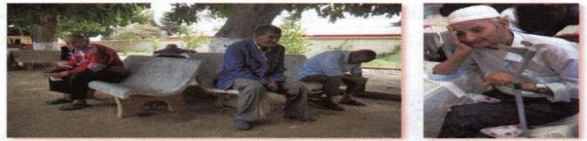



|  |  |  |
| --- | --- | --- |
| مؤشرات التقويم | الوضعية التعليمية التعلمية | المراحل |
| يحسن الأستماع. يجيب عن الأسئلة | **السياق : كان الجد يعيش سعيدا وسط أحفاده ،و يقضي معظم أوقاته في مطالعة الكتب و التنزه .**  **السند : النص المنطوق .**  **التعليمة : هل كل المسنين يعيشون حياة سعيدة مثل هذا الجد ؟** | **مرحلة**  **الانطلاق** |
| يستقي معلومات  معتمدا على  سندات بصرية  مرافقة يعبر عن الصور  معتمدا على الأسئلة  التوجيهية. يربط بين الأفكار  ويدمجها ليعبر عن وضعيات مشابهة | ملاحظة الصور قصد التقاط الرابط المشترك بينها : | **مرحلة بناء التعلمات** |
| الصورة الأولى   * **صف ماتراه في الصورة .**   (**سيارة بيضاء متوقفة ، رجل يفتح أحد أبوابها و يمسك بيد شيخ يبدو أنه أبوه ، يتوكأ الشيخ على عكاز ، شعره أبيض يرتدي سترة زرقاء....** )   * **ماذا يفعل هذا الرجل مع أبيه ؟** * **إلى أين يأخذه ؟** * **ما رأيك فيما يقوم به ؟** * **اذكر آية أو حديثا يحث على طاعة الوالدين .** |
| الصورة الثانية   * **الوصف المادي و المعنوي : .**   **(شيخ نحيل الجسم ، يرتدي طاقية** ... **،**...  **يضع يده على خده و يستند على عصا** ..**، يبدو حزينا**..**)**   * **لماذا يعيش هذا الشيخ وحيدا ؟**   **التعبير عن الصورتين )إدماج جزئي(** |
| الصورة الثالثة   * **بم يحس و هو بعيد عن أسرته مع غرباء ؟** * **كيف تكون حياته وهو وحيد ؟** * **بماذا تشعر عندما تراه ؟** * **ما النصيحة التي توجهها لأبنائه ؟**   **التعبير عن الصور.** |
| - ينتج نصا أصيلا  - قراءة الملخص. | * **مطالبة المتعلم بالتحدث عن شيخ أو عجوز من أقاربه( أويسكن في حيّه) :**   **يسكن بالقرب منا شيخ قد بلغ عمره السبعين نحيل الجسم و يرتدي ثيابا قديمة .....و يمشي دائما متوكئا على عصا......... ،**  **يعيش الشيخ بمفرده لأن أبناءه تركوه وحيدا ...، و يبدو دائما حزينا فهو يشعر بالوحدة كما يشكو من سوء صحته وكذلك من فقره ....، أراه أحيانا يجلس مع أناس غرباء فلا يكلمهم و لا يكلمونه .......**  **أشعر بحزن شديد عندما أراه على هذه الحال ....، أدعو أبناءه إلى الاهتمام به و رعايته .....** | **استثمار**  **المكتسبات** |

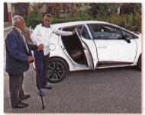

|  |  |  |  |  |  |  |  |
| --- | --- | --- | --- | --- | --- | --- | --- |
| الوحدة 3 : جدتي | | | المقطع 1: القيم الإنسانية . | | المادة : اللغة العربية | | السنة الرابعة ابتدائي |
| الزمن : 90 د | الحصة : 4 | الموضوع : جدتي | | النشاط: قراءة ( أداء + فهم + إثراء ) | | الميدان : فهم المكتوب | |
| الكفاءة الختامية : يقرأ نصوصا أصلية قراءة سليمة و مسترسلة و معبرة من مختلف الأنماط و يفهمها ، بالتركيز على النمط الوصفي ، تتكوّن من تسعين كلمة إلى مائة و عشرين كلمة أغلبها مشكولة.  مركبات الكفاءة : يفهم ما يقرأ  و يعيد بناء المعلومات الواردة في النص المكتوب - يوظف الرصيد الجديد الوارد في النص المكتوب - يطرح فرضيات ، يستعمل استراتيجية القراءة و يقيم مضمون النص المكتوب.  مؤشرات الكفاءة : يلتزم بقواعد القراءة الصامتة، يحترم شروط القراءة الجهرية ويحترم علامات الوقف ويعبر عن فهمه لمعاني النص الوصفي عن غيره.  القيم : يعتز بلغته - ينمي ويرشد إلى قيم انسانية وآداب التعامل مع الغير،و يساهم في العمل الخيري.  الهدف التعلمي : يفهم المعنى الظاهر من النص ومعاني مفرداته ويقرأ باحترام تقنيات القراءة السليمة. | | | | | | | |

* **كيف كانت الجدة تستقبل حفيدها ؟ عم يدل ما قالته للولد ؟**
* **صف الجدة وصفا خارجيا .ما الذي يدل على كبر سنها ؟**
* **ما الصفات المعنوية التي تميز الجدة ؟**
* **الجدة كريمة ، استخرج ما يبين ذلك من النص ؟**

|  |  |  |
| --- | --- | --- |
| مؤشرات التقويم | الوضعية التعليمية التعلمية | المراحل |
| يدلي بحديثه ويبرره | **السياق :تتكون أسرتك من العديد من الافراد، و تجد فيهم الصغير و الكبير . اذكرهم.**  **السند : تصورات المتعلمين .**  **التعليمة : كيف تعاملك جدتك ؟ و ما شعورك نحوها ؟ و ما واجبك اتجاهها ؟** | **مرحلة**  **الانطلاق** |
| يستخرج معلومات من السند البصري .  - يلتزم بقواعد القراءة الصامتة و شروط القراءة الجهرية .  يوظف الكلمات  الجديدة في جمل يتعرف على معاني الكلمات من خلال السياق  يجيب عن الأسئلة  يثري رصيده اللغوي  والمعرفي | * أقرأ و أفهم . * **ملاحظة الصورة .**   + **ماذا تشاهد في الصورة ؟**   + **حسب رأيك ، ما العلاقة التي تربط بينهما ؟** * **تسجيل توقعات التلاميذ عن موضوع النص.** * **ترك فرصة للتلاميذ للقراءة الصامتة.** * **قراءة النص قراءة نموذجية من طرف المعلم مستعملا الإيحاء لتقريب المعنى** * **مطالبة التلاميذ بالتداول على القراءة، (فقرة/فقرة )يبدأ بالمتمكنين ، مع تذليل الصعوبات أثناء القراءة وشرح المفردات الجديدة وتوظيفها في جمل مثل: تناهز ، محدودبة الظهر ،**.......... * **البحث في النص عن أضداد الكلمات التالية : عنيفة ، فضة**............... * **مناقشة التلاميذ عن فحوى النص والمعنى الظاهري له بالأسئلة المناسبة :** * أثري لغتي : **( استخدام الألواح )** | **مرحلة بناء التعلمات** |
| ينجز النشاط. | * **إنجاز تمرين (فهمت النص )على دفتر الأنشطة ص 12 .** | **استثمار**  **المكتسبات** |

* **إلى أين يتجه الحفيد في بداية كل عطلة ربيع أو صيف ؟**
* **من هي الشخصيات المذكورة في النص ؟**

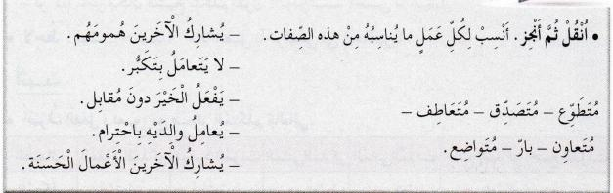

**إعداد المعلم : جزولي محمد**

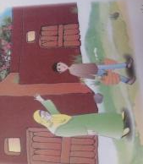

|  |  |  |  |  |  |  |
| --- | --- | --- | --- | --- | --- | --- |
| الوحدة 3 : جدتي | | | المقطع 2: الحياة الاجتماعية | المادة : اللغة العربية | | السنة الرابعة ابتدائي |
| الزمن : 90 د | الحصة : 5 و 6 | النشاط : قراءة +تراكيب نحوية ( الفعل المضارع ) | | | الميدان : فهم المكتوب | |
| مركبات الكفاءة : يفهم ما يقرأ  و يعيد بناء المعلومات الواردة في النص المكتوب - يوظف الرصيد الجديد الوارد في النص المكتوب - يطرح فرضيات ، يستعمل استراتيجية القراءة و يقيم مضمون النص المكتوب.  - يتحكم في مستويات اللغة الكتابية .  مؤشرات الكفاءة : - يعبر عن فهمه لمعاني النص و يستثمره في اكتساب الظواهر اللغوية المختلفة .  القيم : يعتز بلغته - ينمي ويرشد إلى قيم انسانية وآداب التعامل مع الغير،و يساهم في العمل الخيري.  الهدف التعلمي : يحدد المجموعات الإنشائية ويعطيها عنوانا، يتعرف الفعل المضارع ويوظفه. | | | | | | |

: 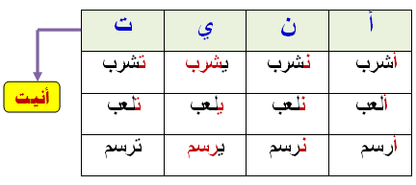

**جلس أحد الأطفال يتسامر مع رفاقه فرأى شجرة تهتز و تزحف نحوهم ، فقال : انظروا ! عفريت ، اهربوا ..**

**عندما أدخلُ البيت تستقبلني بالقبلات – تتفقدُ الجدة الحديقة ُ .**

|  |  |  |
| --- | --- | --- |
| التقويم | الوضعية التعليمية التعلمية | المراحل |
| يتذكر ما جاء في النص | * **العودة إلى النص المكتوب :** * **قدم وصفا خارجيا للجدة .** * **ما الصفات المعنوية التي تميزها ؟** | **مرحلة**  **الانطلاق** |
| يقرأ يجيب يحدد المجموعات  الإنشائية يلاحظ  الظاهرة ويميزها  - يلاحظ الظاهرة النحوية و يميزها .  - يصدر أحكاما على وظيفة المركبات اللغوية و النصية .  يميز الفعل المضارع  يوظّف القاعدة المكتسبة. | * المرحلة الأولى * **يقرأ الأستاذ (ة) النص قراءة جهرية مسترسلة.** * **يتداول التلاميذ على القراءة، كل تلميذ يقرأ جزءا من النص..** * **من خلال أسئلة موجهة يحدد التلاميذ فقرات النص .** * **تشكيل مجموعات و كل مجموعة تعطي عنوانا مناسبا للفقرة المحددة لها .** * **اختيار أحسن العناوين المقترحة وتسجيلها على السبورة.** * **يسجل المعلم الأفكار الرئيسية للنص على السبورة ثم يلخص كل فوج النص على ضوئها.** * المرحلة الثانية : (الظاهرة النحوية ) * **طرح بعض الأسئلة لاستخراج الظاهرة النحوية المستهدفة :** * **كيف تستقبل الجدة حفيدها عند دخوله البيت ؟ أعد ما قاله .** * **ما الذي تتفقده الجدة ؟** * **تسجيل الأجوبة على السبورة مع تلوين الظاهرة النحوية المستهدفة.**   + **قراءة السند من قبل الأستاذ فالمتعلمين .**   + **طرح بعض الأسئلة لاكتشاف الظاهرة وتمييزها:** * **ما نوع الكلمات الملونة ؟** * **في أي زمن وقعت ؟** * **مطالبة المتعلمين بأمثلة عن أفعال مضارعة صرفت مع :**   **الضمائر : أنا ، نحن ، أنت ، هي ..( تجنب الأفعال الخمسة )**   * **إيت بماضي هذه الأفعال المضارعة ثم قارن بينها .** * **التوصل إلى الجدول المقابل .** * **ما هي الحركة التي تظهر في آخرها ؟** * القاعدة : الفعل المضارع هو كل فعل يقع في الزمن الحاضر أو المستقبل مثل : يساعد الكريم   الفقراء. يتصل بالفعل المضارع أحد حروف الكلمة التالية : "**أنيت**" .و يكون مرفوعا إلا في حالات خاصة **.**   * + **إعراب كلمة " تنسجُ " في جملة : تنسج جدتي ثوبا .**   + **إنجاز التمرين المقترح المعدّل :** * **حدد الأفعال المضارعة مما يلي :** | **مرحلة بناء التعلمات** |
| ينجز التمرينين على دفتر الأنشطة | * **إنجاز تمارين (النحو )على دفتر الأنشطة ص 13 .** | **استثمار المكتسبات** |

**إعداد المعلم : جزولي محمد**

|  |  |  |  |  |  |
| --- | --- | --- | --- | --- | --- |
| الوحدة 3 : جدتي | | | المقطع 1: القيم الإنسانية . | المادة : اللغة العربية | السنة الرابعة ابتدائي |
| الزمن : 90 د | الحصة :7 و 8 | النشاط : قراءة +صرف ( الماضي مع ضمائر المتكلم) | | الميدان : فهم المكتوب + التعبير الكتابي | |
| مركبات الكفاءة : يفهم ما يقرأ  و يعيد بناء المعلومات الواردة في النص المكتوب - يوظف الرصيد الجديد الوارد في النص المكتوب - يطرح فرضيات ، يستعمل استراتيجية القراءة و يقيم مضمون النص المكتوب + يتعرف على مختلف أشكال الحروف كتابة والضوابط للكتابة بالعربية - يتحكم في مستويات اللغة الكتابية.  مؤشرات الكفاءة: يجيب عن أسئلة التعمق في مضمون النص ، يلخص النص بشكل عام ، يصرف الفعل الماضي مع ضمائر المتكلم القيم: يعتز بلغته - ينمي ويرشد إلى قيم انسانية وآداب التعامل مع الغير،و يساهم في العمل الخيري.  الهدف التعلمي : يتعمق في فهم النص، يصرف الفعل الماضي مع ضمائر المتكلم . | | | | | |

|  |  |  |
| --- | --- | --- |
| التقويم | الوضعية التعليمية التعلمية | المراحل |
| يتذكر ماجاء في النص | * **تذكر الأفكار الرئيسية للنص بأسئلة موجهة ، وكتابتها على السبورة :** * **كيف استقبلت الجدة حفيدها ؟ بماذا تتميز ؟ كيف ودعت حفيدها ؟** * **تلخيص النص بشكل عام .** | **مرحلة**  **الانطلاق** |
| - يقرأ و يجيب  - يفسر ويدمج أفكارا  ومعلومات متعلقة  بالنص  - يلاحظ الظاهرة و يميزها .  يصرف الفعل الماضي مع ضمائر المتكلم | * أقرأ . * **يقرأ المعلم النص كاملا قراءة جهرية مسترسلة.** * **يتداول مجموعة من التلاميذ على قراءة فقرات النص مجزأة.** * **يطرح المعلم أسئلة التعمق في معنى النص :** * **استخراج القيم و تدوينها مع الدعوة إلى التحلي بها :أحب جدتي و جدتي و أحترمهما** ........... * ألاحظ و أكتشف : ( الظاهرة الصرفية ) * **متى قدمت الجدة السلتين للحفيد ؟ إذن ،من عزم على العودة ؟** * **تسجيل الأجوبة على السبورة مع تلوين الظاهرة الصرفية المستهدفة ص 20 .**   + **قراءة الجمل قراءة معبرة وبالتنغيم المناسب ، تتبعها قراءات فردية .**   + **طرح بعض الأسئلة لاكتشاف الظاهرة وتمييزها:** * **عوِّض «الحفيد » بالضمير المناسب ؟ هو عزم على العودة .** * **يقوم المتعلمون بتقمص شخصية الحفيد :** * **لو كنتُ مكان الحفيد ، أتكلم فأقول ؟( تلميذ / تلميذة ) أنا عزمتُ على العودة .** * **مع من نستعمل أنا ؟ نستعمل أنا مع المفرد المذكر و المفرد المؤنث .** * **لو كنا نحن من نتكلم مكان الحفيد ، فماذا نقول ؟( تلميذان/تلميذتان /تلاميذ /تلميذات..)** * **استنتاج ما يحيل إليه الضمير نحن .( نستعمل نحن مع : المثنى...... و الجمع ....... )** * **ماذا نسمي هذه الضمائر ؟** * **التوصل إلى الجدول التالي على السبورة :** * أثبت : **تصريف فعل( تعب ، .**......**) في الماضي مع ضمائر المتكلم .**   + **إنجاز التمرين المقترح :** | **مرحلة بناء التعلمات** |
| ينجز التمرين على  دفتر الأنشطة.. | * + **إنجاز تمارين (الصرف )على دفتر الأنشطة ص 13 .** | **استثمار**  **المكتسبات** |

* **ما رأيك فيما قاله الحفيد لجدته ؟**
* **ما شعورك نحو جدتك أو جدك ؟ ما واجباتك اتجاهمها؟**

**الحفيد عزم على العودة .**

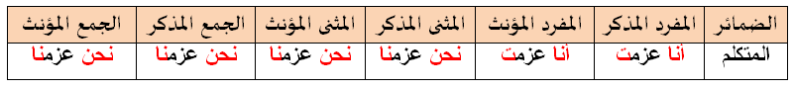

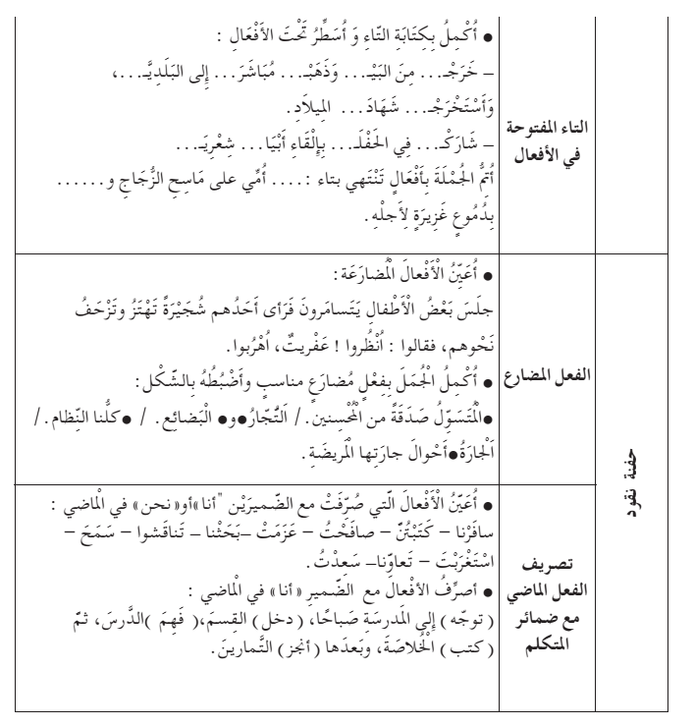

|  |  |  |  |  |  |  |
| --- | --- | --- | --- | --- | --- | --- |
| الوحدة 3 : جدتي | | | المقطع 1: القيم الإنسانية . | المادة : اللغة العربية | | السنة الرابعة ابتدائي |
| ز : 90 د | ح:10/ 11 | النشاط :مطالعة ( هيلين كيلر) +إنتاج كتابي (كتابة قائمة) | | | الميدان: فهم المكتوب+التعبير الكتابي | |
| الكفاءة الختامية : يقرأ نصوصا أصلية قراءة سليمة و مسترسلة و معبرة من مختلف الأنماط و يفهمها ، بالتركيز على النمط الوصفي ، تتكوّن من تسعين كلمة إلى مائة و عشرين كلمة أغلبها مشكولة.  ينتج كتابة نصوصا طويلة نسبيا منسجمة تتكون من 60 إلى 80 كلمة أغلبها مشكولة من مختلف الانماط بالتركيز على النمط الوصفي في وضعيات تواصلية دالّـة و مشاريع لها دلالات اجتماعية .  مركبات الكفاءة : يفهم ما يقرأ  و يعيد بناء المعلومات الواردة في النص المكتوب - يوظف الرصيد الجديد الوارد في النص المكتوب - يطرح فرضيات ، يستعمل استراتيجية القراءة و يقيم مضمون النص المكتوب + يتعرف على مختلف أشكال الحروف والضوابط للكتابة بالعربية - يتحكم في مستويات اللغة الكتابية - ينتج نصوصا وصفية و مشاريع كتابية ذات دلالات اجتماعية و أدبية .  مؤشرات الكفاءة : يستخرج المعلومات من السند و يوظفها ، يناقش قيمه وعبره، يتدرب على تجنيد الموارد المكتسبة للتعبير كتابيا في وضعيات تواصلية دالة.  القيم: يعتز بلغته - ينمي ويرشد إلى قيم انسانية وآداب التعامل مع الغير ، و يساهم في العمل الخيري.  الهدف التعلمي : يعيد بناء المعلومات الواردة في النص ، يعبر كتابيا عن وضعيات تواصلية موظفا مكتسباته. | | | | | | |

|  |  |  |
| --- | --- | --- |
| التقويم | الوضعية التعليمية التعلمية | المراحل |
| - يجيب عن الأسئلة . | **السياق :يعاني بعض الاطفال من إعاقات مختلفة تؤثر بشكل كبير على حياتهم .اذكر بعضها.**  **السند : مايراه الأستاذ (ة) مناسبا .**  **التعليمة : كيف ينظر الناس إليهم ؟ ما رأيك؟ هل يستطيعون تحقيق أحلامهم ؟** | **مرحلة**  **الانطلاق** |
| - يقرأ الوثيقة  يستخرج المعلومات و يستعملها  يجيب عن الأسئلة  يستخلص القيم    يقدم مقترحات  يقرأ  يجيب عن الأسئلة  يكتب نقيض الفقرة | * أوسع معلوماتي : * **القراءة الصامتة للوثيقة من قبل المتعلمين ، و مطالبتهم بتسجيل أهم المعلومات الواردة فيه .** * **حجب المكتوب ( إغلاق الكتب ) و مناقشتهم حول مضمونه ، التعرض لشرح الكلمات المفتاحية ( مع التوسع) :التمييز العنصري ، حقوق الإنسان ..** * **عمن يتحدث النص ؟**      * **كيف كان ينظر الناس لها ؟** * **ما الذي عانت منه هيلين ؟** * **هل استطاعت التغلب على إعاقتها ؟ وضح ذلك .** * **بماذا لقبت ؟** * **شرح عبارة هيلين الشهيرة ) لا يأس مع الحياة**( * **تحدث عن بعض المعاقين الذين صادفتهم .** * **استثمار الوثيقة :** * **مطالبة بعض المتعلمين بتقديم ملخصات لما طالعه .** * **استخلاص بعض القيم و السلوكات : توجيه نصيحة من أجل تغيير النظرة إلى المعاقين، تقديم مقترحات لرعاية المعاقين، استخلاص أن الإعاقة لن تمنع الإنسان من تحقيق أحلامه** .................... * **واجب منزلي : البحث عن أسماء شخصيات تحدّت الإعاقة .** * أتدرب على التعبير الكتابي : * **من ساند هيلين و ساعدها على تجاوز إعاقتها ؟** * **قراءة للفقرة من قبل الأستاذ فالمتعلمين .**   D:\جيل 2\11\الثالثة و الرابعة\الرابعة\كتب حديثة\كراس نشاطات اللغة العربية س4\21430320_352197835236181_142001282635919001_n.jpg   * **مناقشة مضمون الفقرة :** * **كيف عاش الشيخ ؟ لماذا ؟** * **بماذا انشغل أولاده ؟** * **ما الذي كان يعاني منه ؟** * **مطالبة المتعلمين بكتابة نقيض هذه الفقرة ( تدريجيا جملة فجملة ) .** * **التصحيح الفردي يعقبه التصحيح الجماعي .** | **مرحلة بناء التعلمات** |
| يكتب واجباته اتجاه والديه على شكل قائمة | * **ملاحظة الصور و التعبير عنها .**      * **تحدث عن فضل والديك عليك .** * **ما واجبك نحوهما ؟** * **كيف يكون والداك عندما يكبران ؟** * **كيف تعاملهما ؟** * . **مطالبة المتعلمين بكتابة قائمة الواجبات اتجاه الوالدين .** * **يرافق الأستاذ متعلميه أثناء الإنتاج لتذليل الصعوبات المحتملة .** * **قراءات لبعض الإنتاجات و تشجيع أصحابها .** | **استثمار**  **المكتسبات** |



ملخص عن حياة هيلين كيلر

**هِيلين كِيلَر، ( (1880 - 1968م) أمريكيَّة وُلدَت بمدينة تويكومبيا بولاية ألاباما. تعرضَّت لسلسلة من الأمراض أدت إلى تدمير حاستي السمع والبصر لديها وعمرها لم يتعد سنتين. ولهذا لم تكن قادرة على التّحدُّث.**

**في الخامسة من عمرها تقريبًا، أصبحت على حد قولها همجية وعنيدة ، تنبش بأظافرها وتبعث تلك الصرخات المكتومة للصُّم والبُكم للدِّلالة على عكس ذلك. وقبل أن تصل سنها إلى السابعة عهد برعايتها إلى آن سوليفان القادمة من بوسطن. وقد كانت آن سوليفان ذاتها شبه عمياء خلال طفولتها لكنها استعادت جزءًا كبيرًا من بصرها بوساطة جراحتين أُجريتا لها. وقد ظلت ترعى كيلر حتى وفاتها. عندئذ قامت ماري أجنيز (بولي) طُمسن سكرتيرة كيلر بالقيام بدور آن سوليفان.**

**كيلر والكتابة: استطاعت آن سوليفان أن تتصل بعقل كيلر وهي طفلة عن طريق حاسة اللمس. وقد استخدمت ألفباء يدوية (لمسية) استطاعت بوساطتها كتابة كلمات على يد كيلر. وبالتدريج بدأت الطفلة بربط الكلمات بالأشياء. وعند فهمها لذلك تقدمت بسرعة ملحوظة. وخلال ثلاث سنوات أجادت القراءة والكتابة بطريقة بريل.**

**كيلر والتحدّث: في العاشرة من عمرها استطاعت كيلر التحدث باستخدام لغة الإشارة فقط. وقد قررت أن تتعلم التحدث فأخذت دروسًا على يد أحد المدرسين المُتخصِّصين في تدريس الصُّم. وفي السادسة عشرة من عمرها أصبحت قادرة على الاتصال بالآخرين بالقدر الكافي الذي سمح لها بالالتحاق بمدرسة ثانوية خاصة، ومن ثَمَّ مُوَاصلة دراستها بإحدى الكليات. حيث تخرجت بمرتبة الشرف. وقد لازمتها آن سوليفان خلال تلك السنوات، تترجم وتفسر لها المحاضرات والمناقشات داخل الفصل الدراسي.**

**كيلر والآخرون: بعد تخرجها في الكلية اهتمَّت بشؤون المكفوفين والصُّم. ، وكتبت العديد من المؤلفات والمقالات. وأنشأت صندوق هِيلين كيلر للمنح ودعمته بتبرعات الأثرياء.**

**نالت هيلين كيلر الكثير من الجوائز المميزة، و تُرجِمَت كتب هيلين كيلر إلى أكثر من 50 لغة. ومن كتبها: قصة حياتي؛ التفاؤل؛ العالم الذي أعيش فيه ؛** ................. عن الموسوعة العربية الميسرة

**ملاحظة : ألفت هيلين كيلر كتابا يروي قصة حياتها أنصح زملائي بقراءته ، أقرّت فيه بأن أهم يوم في حياتها كان عند لقائها بمعلمتها آن سوليفان ، هذه الأخيرة كان لها الدور الأبرز فيما وصلت إليه هيلين . و الجدير بالذكر أن تلك المعلمة بدأت في تعليمها و هي في الثامنة عشر من عمرها !.**

الحمد لله رب العالمين